

MÜHENDİSLİK VE DOĞA BİLİMLERİ FAKÜLTESİ

BİLGİSAYAR MÜHENDİSLİĞİ BÖLÜMÜ

PROJE ÖDEVİ

YAPAY ZEKA TABANLI DUYGU ANALİZİ İLE FİNANSAL PİYASA TAHMİNLERİ

“Abdurrezzak ÇOLAK-20120205044

Furkan GENÇ-22120205066

Mehmet Kasım DAĞLI-22120205382

Sevinç HARÇ-22120606066-End müh.”

Dr. Zeynep AYDEMİR

Aralık, 2024

Table of Contents

1.GİRİŞ 4

2.FİNANS ALANINDA DUYGU ANALİZİ 5

3.LİTERATÜR 6

4.AMAÇ VE HEDEFLER 12

4.1 Literatürde Duygu Analizinin Finansal Teknoloji Uygulamalarında Kullanımı Hakkında İnceleme Yapılması 12

4.2 Finansal Piyasalardaki Duygusal Verilerin Etkisinin İncelenmesi İçin Veri Toplanması 13

4.3 Duygu Analizi ile Yatırım Kararlarının İyileştirilmesi Üzerine Veri İş Akışı Sürecine Göre Bir Model Önerisi Geliştirilmesi 13

4.4 Veri Ön İşleme 13

4.5 Keşifsel Veri Analizi (EDA) 13

4.6 Veri Modelleme 14

4.7 Yapay Zeka Yöntemlerinin Finansal Piyasalardaki Performansının Ölçülmesi 14

5. VERİ BİLİMİ İŞ AKIŞI 14

5.1 Problem Tanımı 14

5.2 Veri Toplama ve Veri Seti 15

5.3 Veri Setinin Temizlenmesi 15

5.4 Kodlar 16

5.5 Keşifsel Veri Analizi(EDA) 18

5.6 WORD CLOUD 18

5.7 Veri Modelleme- Modelleri Değerlendirme ve Sonuçların Yorumlanması 20

5.7.1 BOW Modeli 20

5.8 Naive Bayes 21

5.9 Support Vector Machine 23

5.10 Logistic Regression 24

5.11 Decision Tree 26

5.12 Random Forest 28

5.13 BoW Sonuçlar 29

6. TF/IDF MODELİ 29

6.1 Naive Bayes 30

6.2 Support Vector Machine 34

6.3 Lojistik Regresyon 36

6.4 KNN 38

6.5 Decision Tree 41

6.6 Random Forest 42

6.7 TF-IDF Sonuçlar 44

7. DERİN ÖĞRENME MODELLERİ 44

7.1CNN Modeli 44

7.2 Bidirectional LSTM Modeli 47

7.3 LSTM Tabanlı RNN Modeli 50

7.4 Bidirectional LSTM (WORD2VEC Tekniğiyle) Modeli 52

8. SONUÇLARIN YORUMLANMASI 56

9. KISALTMALAR 56

İstanbul Medeniyet Üniversitesi, İstanbul

# 1.GİRİŞ

Duygu analizi, kavram ayrıştırma, öznellik tespiti, kutupsallık sınıflandırması, yoğunluk sıralaması, duygu tanıma ve çok daha fazlasını içeren bir dizi küçük görevi kapsayan geniş bir çalışma alanıdır. Bu görevleri yerine getiren duygu analizi modelleri, kullanıcı görüşleri, ilgi alanları, kişilikler ve tutumlar dahil olmak üzere büyük miktarda veriden yararlı bilgiler çıkarmamıza olanak tanır. Mevcut literatürde duygu analizi modeli geliştirmeye yönelik üç ana yaklaşım vardır: Öğrenmeye dayalı yöntemler, sözlüğe dayalı yöntemler ve hibrit yöntemler. Derin öğrenme, duygu analizi problemlerine uygulanan ve en yüksek tahmin doğruluğuna ulaşan en popüler öğrenmeye dayalı teknik haline geldi. Hibrit makine öğrenimi ve derin öğrenme modelleri, dinamik olarak eğitilmiş modellerin yeteneklerini, dilleri oluşturan önceden tanımlanmış sözcüksel ve sözdizimsel kurallarla birleştirir.

Duygu analizi, şirketler tarafından yaygın olarak kullanılan metinlerden duyguların çıkarılmasını,anketlerden ve yorumlardan müşteri geri bildirimlerini belirlemek için kullanılır. Kullanılan duygu analizi metinleri kategorilere ayırarak yorum veya tweetlerin göstergelerini belirlemek için, bir ölçek içerisinde olumsuz ve olumlu sözcüklerden oluşan iki grup oluşturur. Başka bir deyişle duygu analizi, bir metindeki görüş veya duyguyu değerlendirmek için kullanılan bir dil işleme tekniğidir.(Sarlan, Nadam ve Basri, 2014). Duyguları çıkarmak için iki ana yöntem vardır.Birincisi makine öğrenimi tabanlı yöntem diğeri ise sözlük tabanlı yöntemdir. ML tabanlı duygu analizi için birçok farklı yöntem vardır. Bütün yöntemin veri setine bağlı olarak farklı doğruluk oranları olmakla beraber, bu yöntemlerden en sık kullanılanları Support Vector Machine(SVM), Artifical Neural Network ANN, Random Forest(RF), Naive Bayes(NB) dir.

Bu çalışmanın amacı Kaggle’dan indirilmiş 21862 satırdan oluşan finans verisi üzerinde etiketlenmiş -1, 0 ve 1 skorlarının sırasıyla karşılık gelen değerleri olan negatif, nötr ve pozitif sınıflarını tahmin edebilme başarısı gösteren bir model tasarlamaktır. Çalışma süresince özellik çıkarma tekniklerinden Bag of Words, TF-IDF ve Word2Vec yöntemleri çeşitli modellerde denenmiş ve sonuçlar her bir modele özel olarak gösterilmiştir. **Bag of Words (BoW) k**elime sıklığını sayısal değerler olarak temsil eden bir tekniktir. **TF-IDF (Term Frequency-Inverse Document Frequency)** yönteminde ise metinde geçen kelimenin sıklığına göre hesaplamalar yapılır. **Word2Vec**  tekniğinde ise semantik (anlamsal) kelime vektörleri oluşturulur. Çalışmada her algoritmaya uygun olan özellik çıkarma yöntemleri denenmiş ve en yüksek metrik sonuçlarını veren teknik ilgili model için bu çalışma bağlamında optimum çözüm olarak düşünülmüştür.

# 2.FİNANS ALANINDA DUYGU ANALİZİ

Finansal teknoloji son zamanlarda oldukça hızlı bir değişim ve gelişim göstererek küresel ekonomide önemli bir yapı taşı haline gelmiştir. Geleneksel süreçlerden olan bankacılık, sigortacılık, yatırım ve kredi verme gibi işleyişler dijital teknolojilerin de etkisiyle büyük bir değişim geçirmiş olup, bu süreçlerde yapay zeka daha fazla yer bulmuştur (Körpe, 2021). Yapay zeka uygulamalarından duygu analizi gibi uygulamalar ile finans piyasalarındaki kullanıcıların davranışlarının araştırılması ve tahmin edilmesi için başlıca yöntemlerden birisidir (Köksal ve diğerleri, 2021). Duygu analizi, haberler, sosyal medya paylaşımları gibi çeşitli metinsel verilerdeki olumlu, olumsuz ve nötr duyguların eğilimleri analiz edilerek, finansal araçların ilerleyen zamanlardaki performansına yönelik tahminler yapılma çabasıdır (Kina ve Biçek, 2023; Can ve Alataş, 2017). Duygu analizinin ana yönlerinden biri cümle düzeyinde duygu analizidir. Bu konuyla ilgili mevcut araştırmaların çoğu, cümlelerin metinsel içeriğinden çıkarılan dil ipuçlarına dayanarak bir cümlenin kutupsallığını (örneğin olumlu, olumsuz, nötr) belirlemeye odaklanmıştır (Liu, 2012, Pang, Lee, 2004, Turney, 2002). Liu ve arkadaşları bu görevi farklı cümle türlerini dikkate almadan genel bir problem olarak çözdüler. Ancak farklı cümle türleri duyguyu çok farklı şekillerde ifade edebilir. Örneğin “Bu iyi.” cümlesi için duygu kutupluğu kesinlikle olumludur; “İyi mi?” soru cümlesi için duygu kutupluluğu belirsiz ve biraz olumsuza meyilli şeklinde net bir karar veremiyoruz.; Karşılaştırmalı cümle "A, B'den daha iyidir." için duygu kutupluluğuna bu cümle özelinde de karar veremiyoruz çünkü bu, hangi görüş hedefine odaklandığımıza (A veya B) bağlıdır.

Bu araştırma ile finans piyasalarındaki dalgalanma, kararsız yapının anlaşılması ve böylece yatırımcıların riskleri değerlendirip, yatırım stratejilerini şekillendirmelerine yardımcı olabilecek bir model sunması sebebiyle faydalı olacaktır. Yapılan çalışmalarda duygu analizinin önemi artmaktadır (Gerçek ve Özveren, 2023). Bir çok yatırımcının davranışlarını sosyal medya ve dijital platformlardaki paylaşımlardan önemli bir şekilde etkilediği görülmüştür (Polat ve Akbıyık, 2019 ; Güran ve Ateş, 2021). Piyasadaki karar alma süreçlerinde ve piyasa dinamiklerinde duygu durumlarının sosyal medya üzerinden nasıl etkilendiğini araştırmak ihtiyacı bulunmaktadır (Usul, 2020). Sosyal medyanın etkisi ve yaygınlığı sebebiyle yapay zeka yöntemleri kullanılarak duygu analizi ile piyasa hareketlerini anlama ve etkili tahminler yapma çalışmaları önemli bir yöntem haline gelmiştir ( Ekim ve Inner, 2021 ).Bu bağlamda, finansal teknoloji uygulamalarında duygu analizinin kullanılması ile stratejik önemde yatırım kararları ve risk yönetimi açısından önemli avantajlar sağlanabilir.

Araştırmamızın diğer çalışmalardan farklı yanı, Finansal teknoloji platformlarına duygu analizinin nasıl entegre edileceğinin incelenmesi ve var olan yapay zeka yöntemlerinin piyasalarda uygulanmasına yönelik bakış açısı geliştirmektir. Bu çalışmada “Duygu analizi, sonuçları ile finansal piyasalar üzerinde tahminlerde bulunmak ve yatırım kararları almak için uygun bir araç mıdır?” sorusunu cevaplamak için çalışmalar yapılacaktır.

# 3.LİTERATÜR

Finans teknolojisinde yapay zeka ile duygu analizi, finansal piyasaları anlamak ve tahmin etmek için giderek daha önemli hale gelmektedir. Duygu analizi, sosyal medya, haber makaleleri ve diğer metin kaynaklarından yatırımcı ve tüketici duygularını çıkarmak için doğal dil işleme (NLP) tekniklerini kullanır (Kamuangu, 2024). Bu analizler, piyasa trendlerini tahmin etmek, risk yönetimini iyileştirmek ve yatırım stratejilerini optimize etmek için kullanılabilir. Yapay zeka ve makine öğrenimi algoritmaları, büyük miktarda yapılandırılmamış veriyi hızlı ve verimli bir şekilde işleyerek, geleneksel yöntemlerle mümkün olmayan içgörüler sağlar (Atalay ve Çelik, 2017). Örneğin, derin öğrenme modelleri, finansal haberlerdeki karmaşık duygu kalıplarını tespit edebilir ve bu bilgiyi hisse senedi fiyatlarındaki değişiklikleri tahmin etmek için kullanabilir. Bununla birlikte, duygu analizinin finans teknolojisinde kullanımı bazı zorlukları da beraberinde getirmektedir. Veri gizliliği, etik kaygılar ve düzenleyici uyumluluk, dikkate alınması gereken önemli konulardır (Guo & Polak, 2021). Ayrıca, duygu analizi modellerinin doğruluğunu ve güvenilirliğini sağlamak için sürekli iyileştirme ve kalibrasyona ihtiyaç vardır. Gelecekte, daha sofistike AI teknikleri ve daha geniş veri kaynakları ile duygu analizinin finans sektöründeki rolünün daha da artması beklenmektedir (Taherdoost ve arkadaşları, 2023).

Finansal teknoloji (fintech) alanında yapay zeka ile sosyal medya üzerinden duygu analizi, son yıllarda önemli bir araştırma ve uygulama alanı haline gelmiştir. Bu yaklaşım, finans sektöründe müşteri davranışlarını anlamak, piyasa trendlerini tahmin etmek ve risk yönetimini geliştirmek için kullanılmaktadır. Yapay zeka ve makine öğrenimi teknolojileri, sosyal medya verilerini analiz ederek finansal hizmetlerin kişiselleştirilmesine ve müşteri deneyiminin iyileştirilmesine katkıda bulunmaktadır ( Kamuangu, 2024). Özellikle doğal dil işleme (NLP) teknikleri, sosyal medya platformlarındaki metinsel verileri analiz ederek kullanıcıların duygu ve tutumlarını belirlemede etkili olmaktadır (Kamuangu, 2024). Bu analizler, fintech şirketlerinin müşterilere yönelik ürün önerileri ve hedefli reklamlar sunmasına olanak tanımaktadır (Pratika, 2023). Duygu analizi, fintech sektöründe risk değerlendirmesi ve dolandırıcılık tespiti gibi alanlarda da kullanılmaktadır. Yapay zeka algoritmaları, sosyal medya verilerini gerçek zamanlı olarak analiz ederek potansiyel riskleri ve şüpheli işlemleri tespit edebilmektedir (Shoetan ve Familoni, 2024). Bu yaklaşım, geleneksel yöntemlere kıyasla daha dinamik ve öngörücü bir fraud önleme stratejisi sunmaktadır.

Duygu analizinde cümleleri sınıflandırmanın birçok yolu vardır. Cümleler, görüşleri gerçeklerden ayıran öznel ve nesnel olarak sınıflandırılabilir (Wiebe, Wilson, 2002, Wiebe, Bruce, O'Hara, 1999, Yu, Hatzivassiloglou, 2003). Bazı araştırmacılar, açık duygu hedeflerinden oluşan cümleler üzerinde belirli bir hedef için duygu polaritesini sınıflandırmak olan hedefe bağlı duygu sınıflandırmasına odaklanmıştır (Dong, Wei, Tan, Tang, Zhou, Xu, 2014, Jiang, Yu, Zhou, Liu, Zhao, 2011, Mitchell, Aguilar, Wilson, Durme, 2013, Tang, Qin, Feng ve Liu, Vo, Zhang, 2015). Diğerleri, karşılaştırmalı cümlelerin analizini çevreleyen olumluluk derecesini belirlemek için karşılaştırmalı cümlelerde görüşlerin çıkarılmasıyla ilgilendiler (Ganapathibhotla, Liu, 2008, Jindal, Liu, 2006b, Yang, Ko, 2011). Ayrıca, bir sistemin duygu yönelimlerini belirlenmesini zorlaştıran bazı özel özelliklere sahip olan koşullu cümlelerin (Narayanan ve diğerleri, 2009) veya modaliteli cümlelerin duygu analizine odaklanan çalışmalar da bulunmaktadır (Liu, Yu, Chen ve & Liu, 2013).

Tao ve arkadaşları tarafından (2016) yapılan bir çalışmada cümle tipi sınıflandırması kullanarak duygu analizini geliştiren yenilikçi bir yöntem sunulmuştur. BiLSTM-CRF (Bidirectional Long Short-Term Memory with Conditional Random Fields) ve 1D-CNN (One-Dimensional Convolutional Neural Network) modelleri birleştirilerek, cümlelerin içerdiği hedeflerin sayısına göre sınıflandırma yapılmış ve her cümle grubu için ayrı duygu analizi gerçekleştirilmiştir. Çalışmada cümleler hedefsiz cümleler, tek hedefli cümleler , çok hedefli cümleler olarak üç gruba ayrılmıştır. Çalışmada BILSTM-CRF ve 1D-CNN modelleri yöntem olarak denenmiştir. Çalışma cümlelerin karmaşıklığını azaltarak duygu analizi doğruluğunu artırdığı için, gelecek çalışmalarda farklı dil ve alanlarda test edilmesi önerilmektedir.(Tao Chen, Ruifeng Xu, Yulan He ve Xuan Wang, 2016)

Akgül ve arkadaşları (2013) “Twitter verileri ile duygu analizi” isimli çalışmalarında büyük miktarda Twitter paylaşımlarında insanların ruhsal durumlarının ölçülerek borsa değerlerinin kapanış değerlerini tahmin etmeyi amaçlamışlardır. Bu tahmin sonuçları ile borsa değerleri arasındaki ilişkiyi belirleyerek tahminlerin doğruluğu incelenecektir. Çalışmada toplumun ruhsal durumu ile ekonomik göstergeler arasındaki olası ilişkileri analiz etmek için geliştirilen yöntem anlatılmaktadır. Veri seti dört aylık bir süreci kapsayacak şekilde 3 ayrı veri setinden 500 (VS1), 1200 (VS2) ve 5100 (VS3) oluşmuştur. Veri setlerinin içerisinde olumlu, olumsuz ve nötr etiketli tweet sayıları sırasıyla VS1 için 165, 230 ve 105;VS2 için 393, 501 ve 306;VS3 için de 1.850, 2.065 ve 1.185’tir. Eğitim veri setini oluşturmak için Duygusal Twitter’ın arayüzü kullanılarak elle etiketleme yapmışlardır. Veri setlerinin iyileştirilmesi için ön işleme yapılması gerekmektedir. Gereksiz karakter ve kelimelerin temizlenmesi, Json formatı için Türkçe karakter dönüşümleri, farklı kelimelerin çıkarılması (n-gram ve sözlük modelleri ile) çalışmaları yapılmıştır. Sözlük yönteminde –olumlu, olumsuz, nötr- duygular için olumlu ve olumsuz kelimelerden oluşan sözlük kullanılmıştır. Bu iki sözlük oluşturulurken sözlükteki sıfatlar kullanılmıştır. Bunlara ilaveten kelime çiftleri ve jargon diye bilinen iki çeşit sözlük de kullanılmıştır. Tweetler içinde kullanılan kelimelere göre olumlu ve olumsuz şeklinde skor değerleri verilmiştir. N-gram yöntemi ile duygu analizinde karakter tabanlı 2, 3 ve 4-gram’lar kullanılarak sistem ayrı ayrı test edilmiştir. Öncelikle 3. veri seti içindeki olumsuz, olumlu, nötr etiketli tweetlerden 2, 3 ve 4-gramlarının geçiş sıklıkları çıkarılmıştır. Deney sonuçları 3-gramlar üzerinden verilmiştir Duygu analizi yaparken tweetlere etiket atanırken skorların hangi eşik değerleri arasında kaldığına bakılmıştır. Bu çalışmada eşik değerleri eksi görülmüştür. Bunun sebebi olumsuz tweetlerdeki 3-gram frekanslarının yüksek çıkmasıdır. Yapılan çalışmanın sonuçları deneysel olarak test edildiğinde sözlük yönteminin % 70, n-gram yönteminin % 69 oranında başarı sağladığı tespit edilmiştir.

Yapılan başka bir çalışmada ​​ sosyal medya paylaşımlarından toplanan metin verileri üzerinde duygu analizi yaparak küreselleşme konusuna ilişkin algılardaki eğilimleri belirlemeyi amaçlayan duygu analizi çalışması yapılmıştır. Çalışmada kültüre dayalı duyguların çıkarılmasına yönelik yeni bir metodoloji önerilmiş ve sosyal medya sitesi Reddit'ten iki dilde (Fransızca ve İngilizce) metin gönderileri içeren bir külliyat üzerinde test edilmiş ve önerilmiştir. Bunu yapmak için, SenticNet bilgi tabanını kullanarak sağduyulu kültüre özgü bilgiyi çıkararak bir kutupsallık sınıflandırma modelini eğitmek için bir grafik evrişimli ağ kullanılmıştır.Polarite sınıflandırması, yoğunluk sıralaması, toksisite tespiti, refah değerlendirmesi ve kişilik sınıflandırması dahil olmak üzere çeşitli duygu analizi görevleri, derlemeden çıkarılan iki alt küme üzerinde Sentic API'leri kullanılarak gerçekleştirilmiştir ve verilerde ortaya çıkan eğilimler tanımlanıp, analiz edilmiştir. Bu çalışmanın ana hipotezi, Fransızca eğitilmiş bir Sentic GCN modelinin, Fransızca’dan İngilizce’ye çevrilmiş bir veri setindeki verileri yanlış sınıflandırdığı ve bu yanlış sınıflandırmaların, İngilizce konuşanların kültürüne özgü birikmiş duygusal bilgi içerdiği varsayımıdır. Yanlış sınıflandırılan veriler çıkarılarak, kültüre özgü bir alt veri seti elde edilmiştir.Kültüre özgü alt veri setleri, Sentic API'leri kullanılarak beş farklı duygu analizi görevi üzerinden analiz edilmiştir. Bu görevlerin trendleri incelenmiş ve kültürel etkilerle şekillenen algılar arasındaki farklar analiz edilmiştir.(2024 IEEE International Conference on Data Mining Workshops (ICDMW) )

Onan (2017), “Twitter mesajlari üzerinde makine öğrenmesi yöntemlerine dayali duygu analizi” isimli çalışmalarında” twitter metin verileri ele alınarak makine öğrenmesi yoluyla duygu analizi yapmışlardır. Metin sınıflandırmalarının başarılı olabilmesi için öznitelikler önem taşımaktadır. Bu amaçla Türkçe Twitter mesajlarını sınıflandırmak için destek vektör makineleri, lojistik regresyon ve Naive Bayes algoritmaları kullanılmıştır. Metin temsili için 1-gram, 2-gram, 3-gram ve bu öznitelik temsilleri ile elde edilen öznitelik setleri değerlendirilmiştir. Yapılan deneysel çalışmalarda % 77,78 oranı ile veri seti 1-gram ve 2-gram ile oluşturulan öznitelik seti temsil edildiğinde ve sınıflandırma algoritması olarak Naive Bayes kullanıldığında elde edilmiştir.

Bollein ve arkadaşları (2011) “Twitter mood predicts the stock market” isimli çalışmalarında kamuoyunun ruhsal durumunun ekonomik göstergelerle ilişkilendirilebilir olup olmadığı ve göstergelerin tahmin edilme durumu üzerinde çalışılmıştır. Büyük ölçekli Twitter paylaşımlarından elde edilen duygu analizi verilerinin Dow Jones Endüstri Ortalama (DJIA) değerleriyle korelasyonu araştırılmıştır. Duygu analizi için Pozitif ve negatif duygu durumlarını ölçen “Opinionfinder” ve 6 boyutta ((Sakin, Uyanık, Emin, Enerjik, Nazik ve Mutlu) ölçen “Google-Profile of Mood States (GPOMS)” araçlar kullanılmıştır. Duygu analizi verileri 2008 başkanlık seçimleri ve Şükran Gününe halkın bakış açısını tespit etme yetenekleri karşılaştırılarak çapraz doğrulama yapılmıştır. Sonrasında duygu analizi serilerinin DJIA kapanış değerlerini öngörüp öngörmediklerini incelemek amacıyla Granger nedensellik analizi ve Kendi Kendini Düzenleyen Bulanık Sinir Ağı yöntemleri kullanılmıştır. Duygu analizi sonuçlarının DJIA tahmin doğruluğunu bazı kamuoyu duygu analizi boyutlarının da dahil edilmesiyle önemli ölçüde iyileştiğini ancak bazılarının etkili olmadığını göstermiştir. DJIA kapanış değerlerindeki durumu tahmin etmede % 86,7 oranında doğruluk bulunmuş ve Ortalama mutlak yüzde hata (MAPE) % 6 oranında azaltılmıştır.

Karabıyık ve arkadaşları (2024) “Yapay Zekâ Çağında Duygu Analizi: Büyük Dil Modellerinin Yükselişi ve Klasik Yaklaşımlarla Karşılaştırılması” isimli çalışmalarında üç farklı veri seti kullanılarak klasik yöntemlerin ve büyük dil modellerinin duygu analizi açısından performanslarının karşılaştırılması yapılmaktadır. Veri setleri olarak finansal gelişmelere, havayolu şirketlerine ve filmlere yapılan yorumlar seçilmiştir. Karşılaştırılan yaklaşımlardan klasik yöntemler için lojistik regresyon, random forest, destek vektör verileri ve Gauss Sade Bayes, En yakın komşu, AdaBoost ve Yapay Sinir Ağları, büyük dil modelleri için BERT, GPT 3,5 Turbo ve Gemini modelleri seçilmiştir. Çalışmanın sonucunda duygu analizi çalışmasında büyük dil modellerinin klasik yöntemlerden daha başarılı sonuçlar elde ettiği tespit edilmiştir.

Dillan Imans, Tamer Abuhmed, Meshal Alharbi ve Shaker El-Sappagh (2024) gerçekleştirdikleri çalışmalarında depresyon tespiti ve şiddet değerlendirmesi için açıklanabilir bir çok katmanlı dinamik topluluk öğrenme (ensemble learning) modeli sunmuşlardır. Sunulan modelde üç katmanlı bir yapı tasarlanmıştır. Birinci katmanda depresyonu olan ve olmayan bireyler sınıflandırılmış, ikinci katmanda hafif ve orta -ciddi depresyon seviyeleri ayrılmış ve doğrulama katmanında tahminleme yapılmıştır. Çalışmanın amacı depresyonun erken teşhisini iyileştirerek klinik uygulamalar için güvenilir ve açıklanabilir bir sistem geliştirmektir. Imans ve arkadaşları çalışmalarında klasik ML algoritmalarından Logistic regression, SVC yanı sıra statik ensemble modellerinden Random Forest, XGBoost 'a ek olarak FIRE-KNOP, KNORAU algoritmalarını çalışmalarında kullanmışlardır. çalışmalayla dinamik ensemble teknikleri depresyon analizinde ilk defa kullanılmıştır. Yapılan bu çalışma klinik karar destek sistemleri için önemli faktörlerin yorumlanabilir hale getirilmesine katkı sunmuştur (2024, Imans Dillians, Tamer Abuhmed, Meshal Alharbi ve Shaker El-Sappagh).

Koç (2022) “Twitter Sentiment Analysis With Turkish Tweets For Exchange Rate Prediction” isimli yüksek lisans tezinde Twitter döviz kuru verileri kullanılarak duygu analizi yapmıştır. Duygu analizinden elde edilen sonuçlar ve döviz kuru değerleri destek vektör regresyonu yöntemi ile analiz edilmiştir. Veriler öncelikle destek vektör regresyonu, naive tahmini ve random walk forest modelleri ile tahmin edilmiştir. Bu veriler duygu analizi verileri ile karşılaştırılmıştır. Twitter duygu analizi ile döviz kuru tahminlerinin doğruluk oranının arttığı, döviz fiyatları ile negatif Twitter paylaşımları arasında pozitif ve güçlü bir ilişkinin olduğu döviz fiyatları ile pozitif Twitter paylaşımları arasında negatif bir ilişki olduğu belirlenmiştir. Twitter paylaşım sayıları ile para birimi fiyatı arasında da pozitif bir ilişki tespit edilmiştir.

Sivri (2023), “Sentiment Analysis Model Proposal With Deep Learning Techniques On Bıg Data: Portfolıo Selectıon Wıth The Help of Industry İndicators” isimli çalışmasında değişken gruplarından oluşan bir havuz kullanılarak öznitelik seçme, tahmin ve değerlendirme ile hisse senedi tahmin modeli geliştirilmiştir. Finansal analiz ve metinsel veri madenciliği teknikleri yanında hisse senedi tahmin çerçevesi, topluluk öğrenme tahminlerini duygu analizi ile birleştiren esnek kümelere dayanan yöntem sunulmuştur. Veriler Borsa İstanbul’da işlem gören hisse senetlerine uygulanmıştır. Bu hisse senetlerinin bir sonraki gün açılış ve kapanış fiyatları değişimleri tahmin edilmiştir. Kayan pencere çapraz doğrulama metodolojisi çalışmaya dahil ederek gerçek hayat durumlarını yansıtmaya katkı sağlaması beklenmiştir. Tahmin çerçevesi finansal göstergelerden operasyonel göstergelere kadar on ana ve dört değişken genişletilmiş değişken grubundan oluşmuştur. Tahmin algoritması içim random forest (RF), Extreme Gradient Boosting (XGB) ve Light Gradient Boosting Machines (LGB) kullanılmıştır. Önerilen bulanık üyelik fonksiyonu belirlemek için tahmin modellerinin normalleştirilmiş kümülatif getiri oranı kriter gibi kullanılmıştır. Çalışmanın sonucunda hisse senetlerinin değişimleri önerilen metodoloji ile yüksek doğruluk ve geri dönüş oranı ile tahmin edilmiştir.

Sonuç olarak, fintech alanında yapay zeka ile sosyal medya üzerinden duygu analizi, müşteri ilişkileri yönetimi, risk değerlendirmesi ve piyasa analizi gibi çeşitli alanlarda önemli fırsatlar sunmaktadır. Ancak, veri gizliliği ve etik kullanım gibi konularda dikkatli olunması gerekmektedir (-, 2024). Gelecekte, bu teknolojilerin daha da gelişmesiyle finans sektöründe daha kapsamlı ve etkili uygulamaların ortaya çıkması beklenmektedir. Literatüre dair ülkemizdeki akademisyenlerin çalışmalarının yer aldığı detaylı tablo Yusuf Koç’un “Twitter Sentiment Analysis With Turkish Tweets For Exchange Rate Prediction *“* adlı master çalışmasından alıntılanmıştır:

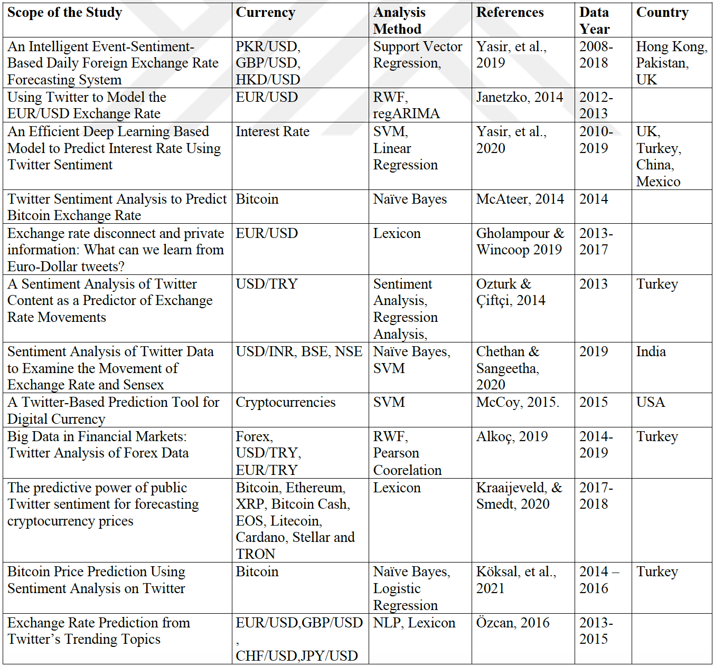

# 4.AMAÇ VE HEDEFLER

Bu araştırmada amaç, duygu analizinin finansal teknoloji uygulamaları üzerindeki etkisi inceleyerek piyasa hareketlerini tahmin etme ve yatırım süreçlerinin iyileştirilmesi açısından etkinliğini belirlemektir. Sosyal medya platformlarından elde edilen verilerin finans alanında yatırım süreçlerine nasıl yansıtılacağı araştırılacaktır. Bu amaca yönelik aşağıdaki işleyiş planlanmıştır:

## 4.1 Literatürde Duygu Analizinin Finansal Teknoloji Uygulamalarında Kullanımı Hakkında İnceleme Yapılması

Literatür taraması bu araştırmanın ilk aşaması olacaktır. Veri işleme akışında problemin tanımlanması aşaması için de literatür taramasının verilerinden elde edilen problemin gerekçelendirmesi, problemin altının doldurulması sağlanacaktır. Bu çalışmada problem “Duygu analizi, sonuçları ile finansal piyasalar üzerinde tahminlerde bulunmak ve yatırım kararları almak için uygun bir araç mıdır?” sorusu üzerinde durulacaktır.

## 4.2 Finansal Piyasalardaki Duygusal Verilerin Etkisinin İncelenmesi İçin Veri Toplanması

Veri kaynakları olarak sosyal medya platformlarından (Twitter) yazılan yorumlar toplanır. Verilerin toplanma sürecinde API’ler kullanılır.Etik kurallar ve veri güvenliğine dikkat edilir.

## 4.3 Duygu Analizi ile Yatırım Kararlarının İyileştirilmesi Üzerine Veri İş Akışı Sürecine Göre Bir Model Önerisi Geliştirilmesi

Duygu analizinin yatırım stratejilerine nasıl entegre edilebileceğini gösterecek bir model geliştirmek. Bu hedef, duygu analizi sonuçlarının yatırım stratejileri ile nasıl ilişkilendirilebileceği üzerine yapılacak çalışmalarla gerçekleştirilecektir. Model, gerçek piyasa verileri ile test edilecek ve sonuçların doğruluğu değerlendirilecektir.

## 4.4 Veri Ön İşleme

Toplanan verilerin düzenlenmesi, uygun bir şekilde yapılandırılması duygu analizinin yapılabilmesi için oldukça önemlidir. Eksik veriler, aykırı değerler, özellik indirgeme, veri ölçekleme gibi çalışmalar ile veri ön işleme yapılır. Metinsel veriler için dil işleme yapılır, kelime köklerinin , çıkarılması, tokenlara ayırma işlemleri yapılır. Modelleme yapılması için sayısal formlara dönüşmesi gerekmektedir.

## 4.5 Keşifsel Veri Analizi (EDA)

Verinin genel özellikleri analiz edilir, finansal duygu eğilimleri üzerinde durulur. Verinin dağılımı, ilişkiler, ayırıcı özellikler görselleştirme gibi tekniklerle ele alınır. Kullanıcı duygularının piyasa hareketlerini nasıl etkilediğini anlamak amacıyla nötr, olumlu, olumsuz değişimler incelenir. Duygu analizince GloVe, Word2Vec, bert tabanlı modeller kullanılarak kelimeler sayısal vektörlere çevrilir.

## 4.6 Veri Modelleme

Metin polaritesini değerlendirmek için makine öğrenimi ve doğal dil işleme modelleri kullanılabilir. Logistic regression, random forest, SVM,VADER BERT gibi modeller kullanılır. Özellikle BERT cümlenin hepsi göz önünde bulundurularak kelimeleri bağlamlarına göre vektörlere dönüştürmektedir. Duygu analizi için önceden eğitilmiş olarak kullanılır. Metinleri duygusal yapıları detaylı ve hassas şekilde sınıflandırır.

Toplanan metin verileri üzerinde Natural Language Processing (NLP) teknikleri uygulanacaktır. VADER (Valence Aware Dictionary and sEntiment Reasoner) ve TextBlob gibi duygu analizi araçları ile veriler pozitif, negatif ve nötr olarak sınıflandırılacaktır.

## 4.7 Yapay Zeka Yöntemlerinin Finansal Piyasalardaki Performansının Ölçülmesi

Yapay zeka tabanlı duygu analizi yöntemlerinin, finansal piyasa tahminlerindeki performansını ölçmek amacıyla doğruluk (accuracy), precision, recall ve F1 skoru gibi metrikleri kullanılması planlanmaktadır.

# 5. VERİ BİLİMİ İŞ AKIŞI

## 5.1 Problem Tanımı

Finansal piyasalar, karar verme süreçlerinde duygusal faktörlerin önemli bir rol oynadığı karmaşık ve dinamik bir ortamdır. Yatırımcıların duygusal durumları ve piyasa duyarlılığı, fiyat hareketlerinden trend tahminlerine kadar geniş bir yelpazede finansal olayları etkileyebilir. Bu bağlamda, finansal verilerden duygu analizi yapmak, piyasa davranışlarını anlamak ve yatırım kararlarını optimize etmek için kritik bir araç haline gelmiştir.

Bu çalışmanın temel amacı, 21.862 satırdan oluşan bir finans veri seti kullanarak piyasa duyarlılığını analiz etmek ve duygu analizi yöntemlerini uygulayarak piyasa hareketlerini modellemektir. Veri setinde her bir metin girişine karşılık gelen bir duygu etiketi (-1, 0, 1) bulunmaktadır.

Analizin sonucunda, bu etiketlerin finansal kararlar üzerindeki etkisi anlaşılacak ve metin verilerinden faydalanarak piyasa davranışlarını öngörmeye yönelik modeller geliştirilecektir.

Bu çalışma, finansal piyasalarda duygu analizi uygulamaları için güçlü bir temel oluşturmayı ve yatırımcılar, finansal analistler ve algoritmik ticaret sistemleri için daha etkili araçlar geliştirmeyi amaçlamaktadır.

## 5.2 Veri Toplama ve Veri Seti

Veri bilimi ve makine öğrenme projeleri için veri setleri sunan “Kaggle” isimli platformdan indirilmiş 21862 satırdan oluşan etiketlenmiş twitter finans verisi üzerinde çalışılmıştır. Veri seti “***text***” ve “***score***” olmak üzere iki sütundan oluşmaktadır. Veri Setinde en sık kullanılan kelimeler word cloud yapısıyla görselleştirilmiş, metin verisinin içeriği hakkında genel bir fikir verilmiş ve sık kullanılan anahtar kelimeler bu bulut yapısında hızlıca gösterilmiştir Word cloud ile metin hakkında hızlı bir öngörü elde edilmiş ve keşifsel veri analizi açısından önemli bir adım atılmıştır.

## 5.3 Veri Setinin Temizlenmesi

Derin öğrenme (DL) ve makine öğrenimi (ML) modellerinin performansını artırmak, verimli veri ön işleme gerektirir. Bu süreç, ilgisiz metnin veri kümesinden kaldırılmasını ve verilerin doğru ve kısa ve öz bir şekilde biçimlendirilmesini sağlamayı içerir. Çalışmamız iki temel sütuna odaklanmıştır. Birinci sütun finans yorumlarını içeren "text", ikinci sütun metnin negatif , nötr ve pozitif olduğunu gösteren (sırasıyla -1, 0 ve 1) score etiketidir.Metin ön işlemenin temel amacı, öğrenme algoritmalarının etkinliğini önemli ölçüde artırmaktır. Metin, sınıflandırmayla beslenmeden önce çeşitli ön işleme aşamalarından geçer ve veri temizleme işlemi sınıflandırma modelinin genel performansını önemli ölçüde etkiler.

Yüksek boyutlu verilerle uğraşırken, aşırı uyum riskini azaltmak için boyut azaltma teknikleri önemlidir. Veri seti, üç ana gruba ayrılmıştır: Olumsuz yorumlar için “negatif” , herhangi bir duygu içermeyen metinler için “nötr” ve olumlu metinler için “pozitif”. Ön işleme işlemleri noktalama işaretlerini düzeltmeyi, simgeleştirmeyi, kök ayırmayı, stopwords sözcükleri kaldırmayı, URL'yi kaldırmayı ve adların ortadan kaldırılmasını içerir; bunların tümü veri kümesini iyileştirmek için gereklidir.

Veri setimiz İngilizce kelimelerden oluşmaktadır. Veri seti öncelikli olarak ön işlemeye tabi tutulmuş, her cümledeki özel karakterler, gereksiz boşluklar, HTML etiketleri, stopwords olarak nitelendirilen kelimeler metinden temizlenmiştir. Yine veri ön işlemde tokenization , n-gram modelleme ve lemmetization yöntemleri uygulanmıştır. Son aşamada işlenen metinler birleştirilmiş veri temizliğinin başarıyla yapıldığını göstermek adına ilk 30 satırın veri önişleme öncesi ve sonrası hali çıktı olarak gösterilmiştir. Veri setinde boş sütun ve duplicate satır kontrolü yapılmış ve veri tüm gürültülerden arındırılmaya çalışılmıştır.

## 5.4 Kodlar

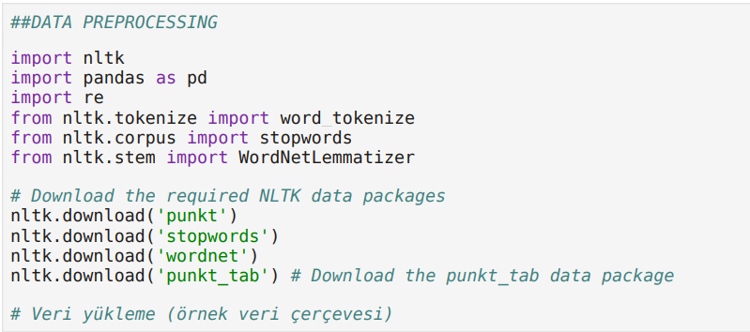

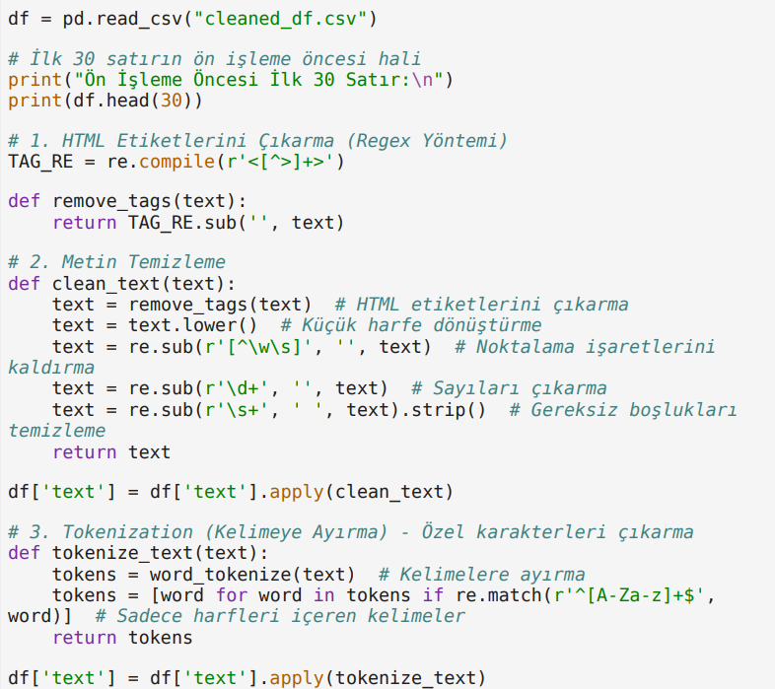

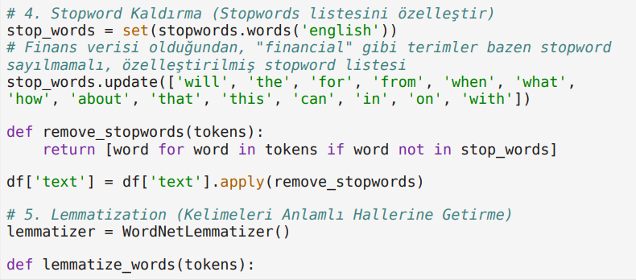

## 5.5 Keşifsel Veri Analizi(EDA)

Keşifsel veri analizi (EDA), veri bilimcileri tarafından veri setlerini analiz etmek ve incelemek, ayrıca ana özelliklerini özetlemek için kullanılır. EDA kavramı genel olarak verinin görselleştirme yöntemleri kullanılarak daha anlaşılır hale gelmesini sağlamaktır (Cleveland & McGill, 1984). EDA, verilerin resmi modelleme veya hipotez testinden ne tür bilgiler ortaya koyabileceğini görmek için kullanılır ve veri seti değişkenlerinin ve bunlar arasındaki ilişkilerin daha iyi anlaşılmasını sağlar. Ayrıca, verileri analiz etmek için düşündüğünüz istatistiksel tekniklerin uygun olup olmadığını belirlememize de yardımcı olur.

EDA'nın ana amacı, herhangi bir varsayımda bulunmadan önce verilere bakmaya yardımcı olmaktır. Bu, belirgin hataları tanımlamanıza yardımcı olabileceği gibi veriler içindeki desenleri daha iyi anlamanızı, aykırı değerleri veya olağandışı olayları tespit etmenizi, değişkenler arasındaki ilginç ilişkileri bulmanızı sağlar (Velleman & Hoaglin, 1981).

Veri bilimcileri, ürettikleri sonuçların geçerli ve istenen iş hedefleri ve amaçlarına uygulanabilir olduğundan emin olmak için keşifsel analiz (EDA) kullanabilirler (NIST, 2012). EDA, standart sapmalar, kategorik değişkenler ve güven aralıkları hakkında soruları yanıtlamaya yardımcı olur. EDA tamamlandıktan ve içgörüler çıkarıldıktan sonra, özellikleri daha karmaşık veri analizi modellemek ,makine öğrenmesi dahil olmak üzere birçok işlem için kullanılabilir (Chambers ve diğ., 1983).

Histogramlar, kutu grafikler, balon grafikleri, ısı haritaları, dağılım grafikleri, koşu grafikleri, çok değişkenli grafikler, kelime bulutu gösterimi birer EDA örneğidir ve her biri veriyi daha iyi analiz etmemize yardımcı olur (Friendly, 2006).

## 5.6 WORD CLOUD

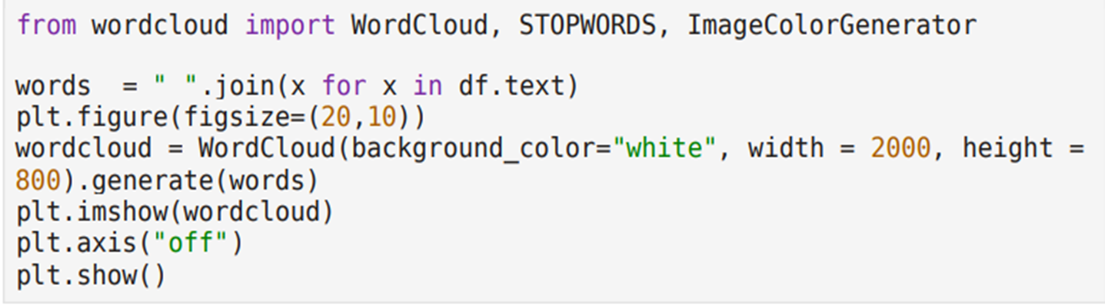

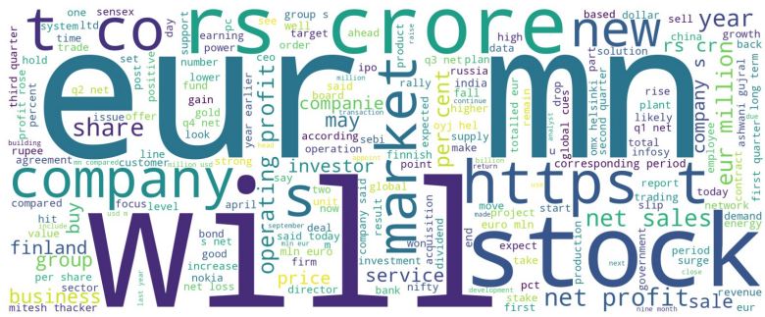

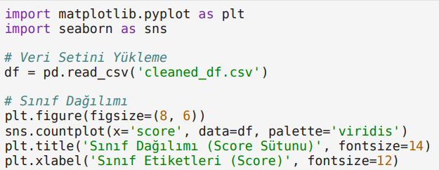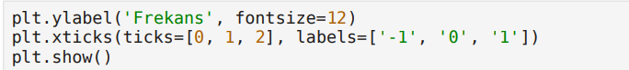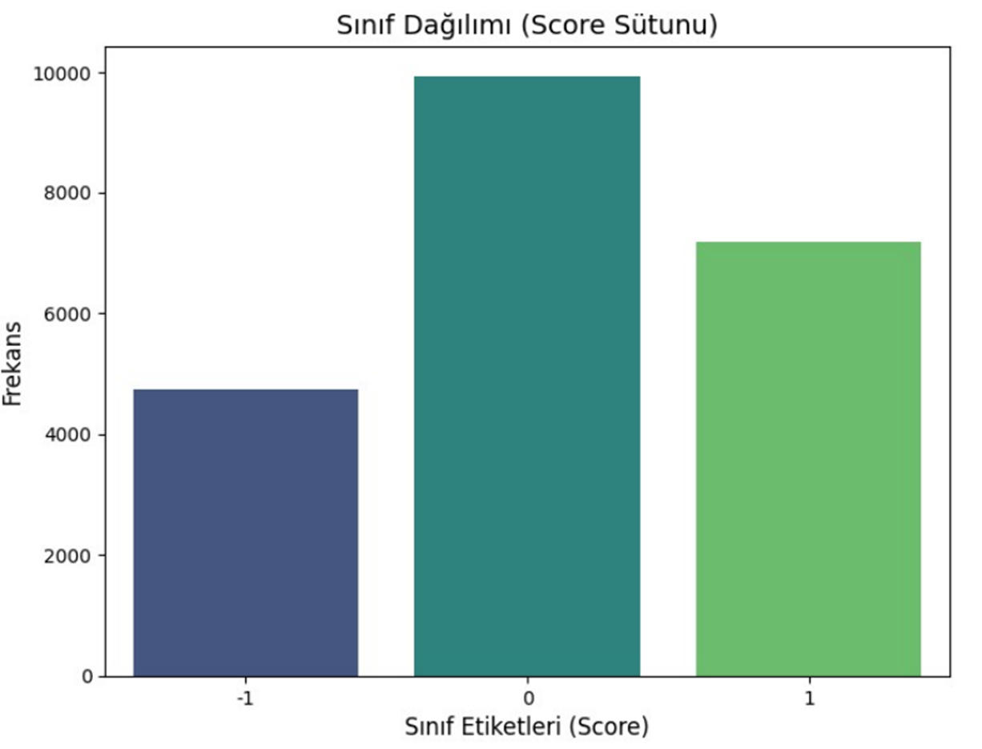

## 5.7 Veri Modelleme- Modelleri Değerlendirme ve Sonuçların Yorumlanması

### 5.7.1 BOW Modeli

BOW modelinde metin sayısal bir forma dönüştürülerek makine öğrenmesi algoritmalarında kullanılır hale getirilir. BOW metindeki kelimelerin sıklığını dikkate alır ancak diğer modeller gibi kelimelerin sırası ya da bağlamını göze almaz. BOW önce tüm veri kümesindeki benzersiz kelimelerle bir kelime listesi oluşturur. Ardından sözlükteki kelimelerin kaç kez geçtiği sayılarak bir frekans vektörü oluşturulur. Bundan sonra bir kelime frekans matrisi elde edilir.

Öncelikle gerekli kütüphaneler import edildi.

Daha sonrasında etiketli veri seti programa yüklendi. Veri seti print(df.head(x)) komutuyla (x=ilk x satır olmak üzere) ilk x satırın içindeki veriler kontrol amaçlı ekrana basıldı. len(df) ile ise veri setinin uzunluğu görüldü. print(df.columns) ile sütün başlıkları kontrol edildi.

wordcloud=WordCloud(background_color="white",width=2000,height=800).generate(words) fonksiyonuyla veri setindeki kelimelerle (en çok kullanılan en büyük boyutta olacak şekilde) bir kelime bulutu oluşturuldu.

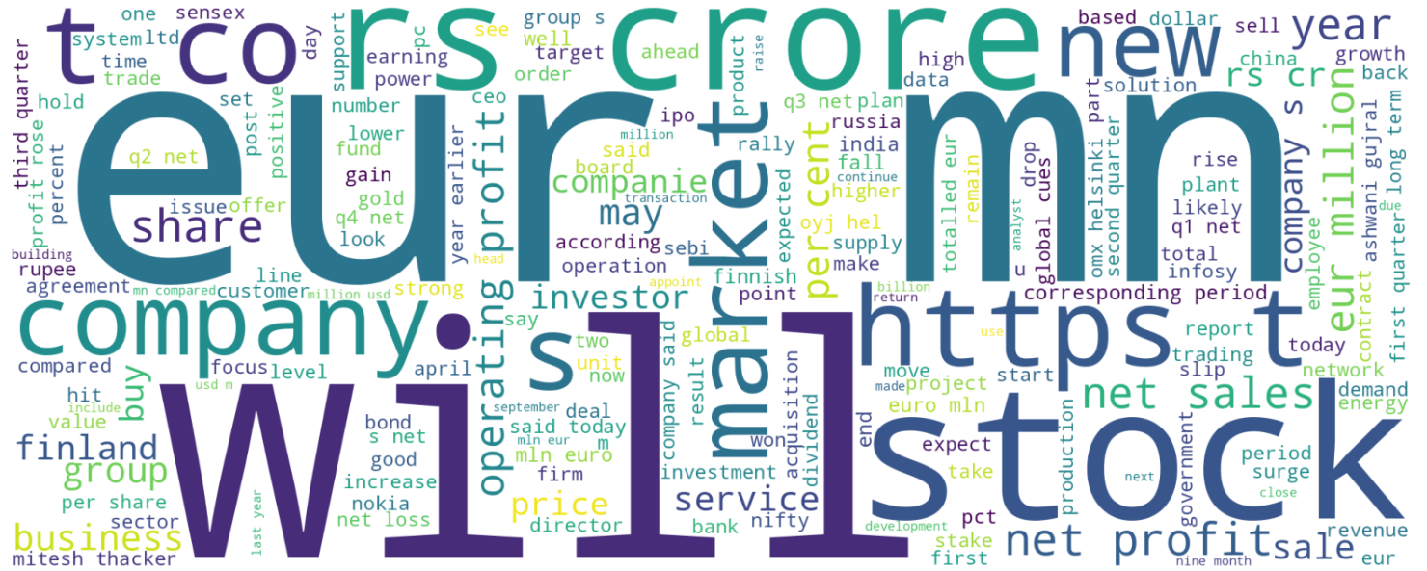

sns.countplot(x='score', data=df, palette='viridis') fonksiyonları ile veri setindeki "score" sütunundaki sınıfların dağılımı gösterildi.

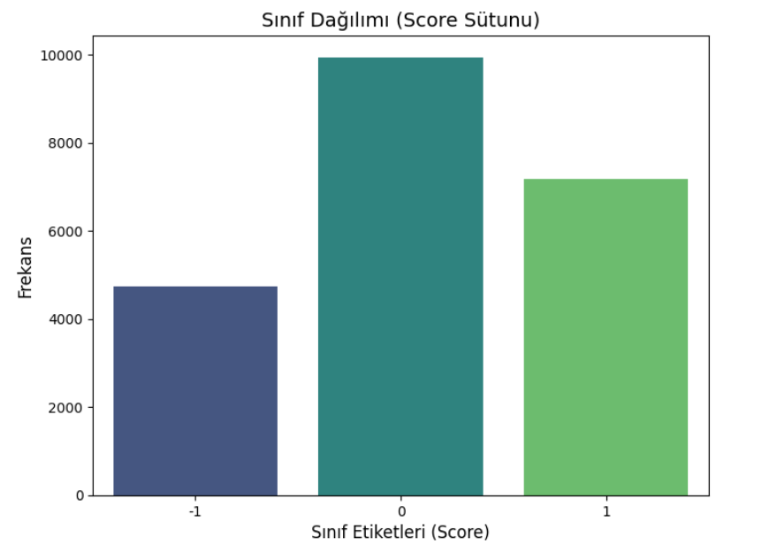

Veri setimizdeki 21862 satırın çoğunluğunun score’unun 0 yani duygusuz olduğu görüldü. Sonrasında 1’lerin yani pozitiflerin ise -1 yani negatiflerden daha çok olduğu görüldü.

Veri temizleme işlemine geçildi. Öncelikle farkı görmek için verilerin temizlenmemiş halinin ilk 30 satırı basıldı. Daha sonrası veri temizlenmeye başladı. Öncelikle HTML etiketleri çıkarıldı. Daha sonrasında veri küçük harflere çevrildi. Noktalama işaretleri ve sayılar çıkarıldı. Gereksiz boşluklar temizlendi. Tokenization yapılarak kelimelere ayrıldı. Stopword’lar kaldırıldı. En son farkın görülebilmesi için temizlenmiş verinin ilk 30 satırı ekrana basıldı.

## 5.8 Naive Bayes

Naive Bayes, koşullu olasılık kullanarak metinleri sınıflandıran bir yöntemdir. Yöntem, Bayes Teoremine dayalıdır ve her bir özellik (kelime) için sınıflar arasındaki olasılıkları hesaplar.

BOW kullanılarak öncelikle Naive Bayes yöntemiyle duygu analizi yapıldı. Daha sonra precision, recall, f1-score, support değerleri ekrana basıldı.

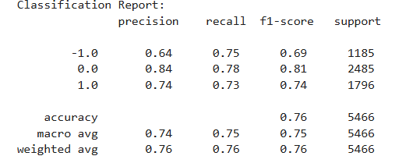

Modelin genel doğruluğu %76 olarak görüldü. Precision’ların ise her sınıfta 0.64 ile 0.84 arasında olduğu görüldü. Negatif değerlerde bu oran %64’ken nötr değerlerde ise %84 çıktı. Bu da modelin her sınıfı farklı oranlarda doğru tahmin ettiğini gösterdi. Macro’nun genel olarak 0.74 civarında olduğu ve modelin daha çok geliştirilmesi gerektiği belirlendi. Modelde en çok doğruluk payının nötrde, en az doğruluk payının ise negatifte olduğu gözlemlendi.

Naive Bayes yönteminin tahmin sonuçları karşılaştırmalı olarak confusion matrix ile gösterildi.

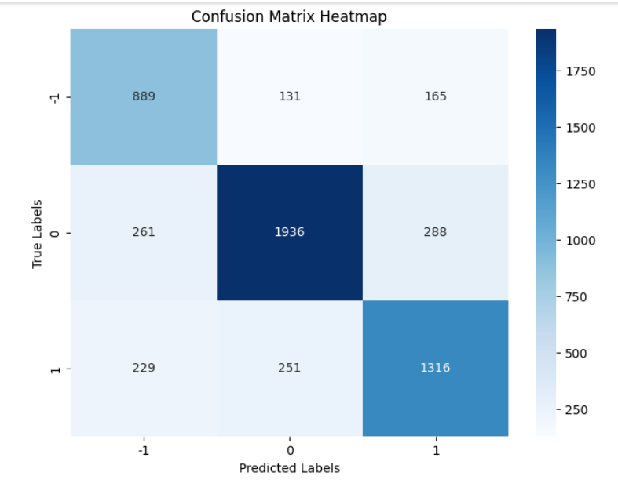

Receiver Operating Characteristic (ROC) Curve ile Naive Bayes’in farklı eşik değerlerindeki performansı görselleştirildi.

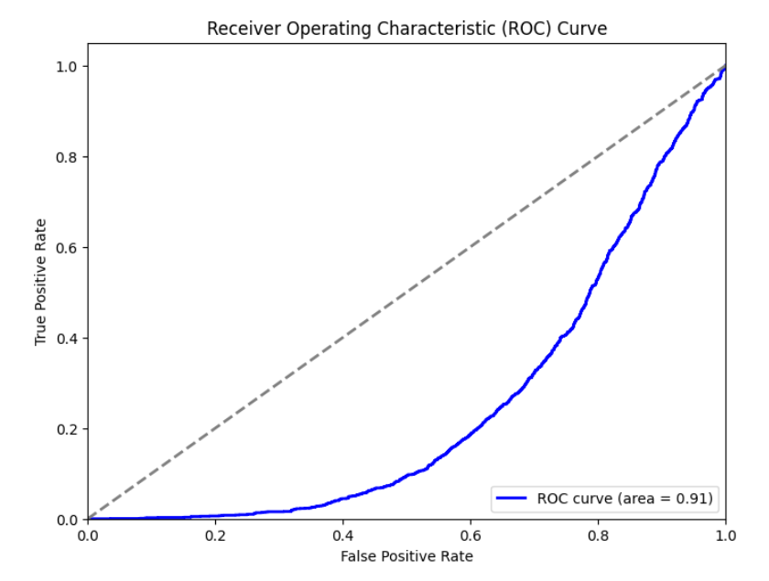

## 5.9 Support Vector Machine

Support Vector Machine, bir sınıflandırma algoritmasıdır ve verileri en iyi şekilde ayıran bir hiperdüzlem (veya doğrusal sınır) bulmayı amaçlar. İki sınıf arasındaki en geniş sınırı bulur ve bu sınır veriyi en iyi şekilde ayırır. Bu, iki sınıf arasındaki marjini (mesafeyi) maksimize eder.

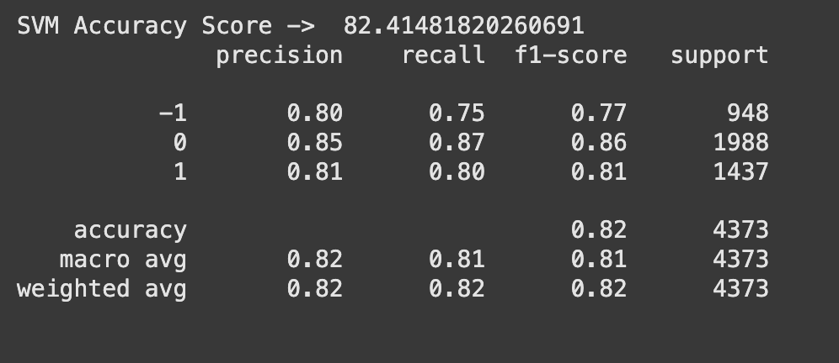

Modelin genel doğruluğu %82 olarak görüldü. Precision’ların ise her sınıfta 0.80 ile 0.85 arasında olduğu görüldü. Modelin her sınıf için yakın doğruluk oranları çıkarttığı ve dengeli bir model olduğu görüldü. Macro’nun genel olarak 0.81 civarında olduğu ve modelin kullanılabilir ama gelişime de açık olduğu gözlemlendi. SVM yönteminin tahmin sonuçları karşılaştırmalı olarak confusion matrix ile gösterildi.

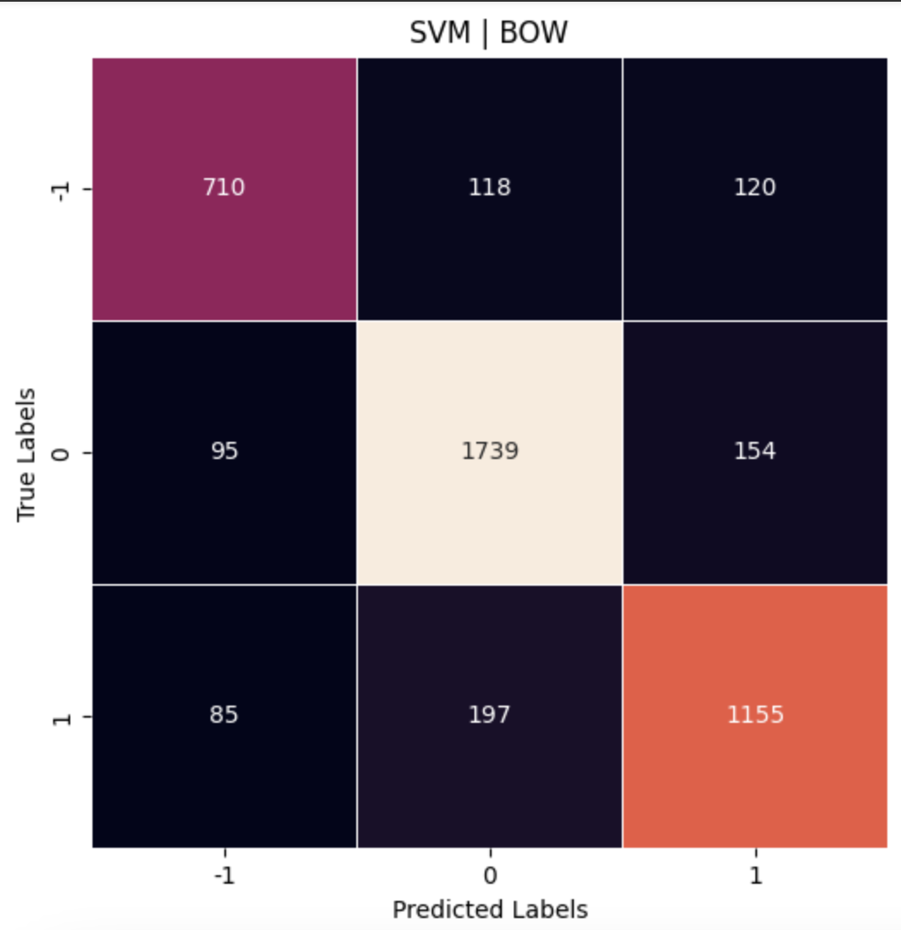

Çapraz şekilde (1.sütün 1.satır, 2.satır 2.sütün, 3.satır 3.sütün) değerlerinin Naive Bayes’e göre arttığı yani modelin daha doğru çalıştığı gözlemlendi.

## 5.10 Logistic Regression

Logistic Regression, sınıflandırma problemlerinde kullanılır ve sentiment analysis için metinlerin pozitif veya negatif olarak sınıflandırılmasında etkili olabilecek bir modeldir. Kelimelerin model üzerinde nasıl bir etkiye sahip olduğunu anlamak için katsayılar (coefficients) incelenir.

Logistic Regression yöntemi ile modelinprecision, recall, f1-score, support değerleri ekrana basıldı.

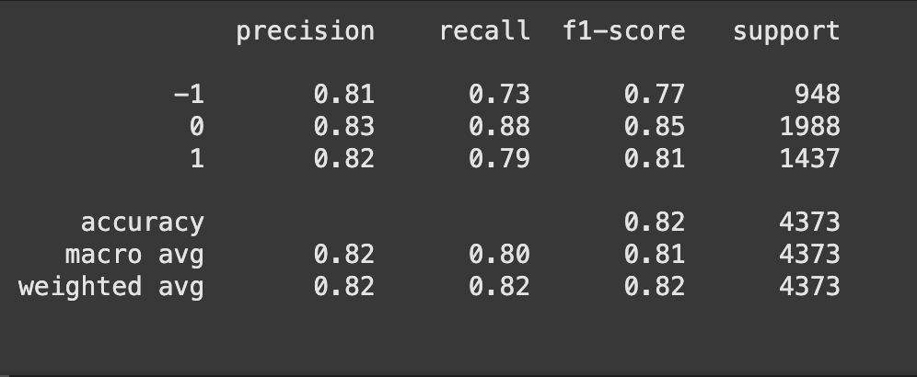

Modelin genel doğruluk oranının SVM modelindeki gibi %82 olduğu gözlemlendi. Precision değerleri içinse SVM ve Naive Bayes’e göre çok daha dengeli bir dağılım olduğu görüldü. Bu da modelin çok daha dengeli olduğunu gösterdi. Macro değerinin ise 0.82 olması ise oldukça iyi bir değerde olup geliştirilmeye açık olduğunu gösterdi.

Logistic Regression yönteminin tahmin sonuçları karşılaştırmalı olarak confusion matrix ile gösterildi.

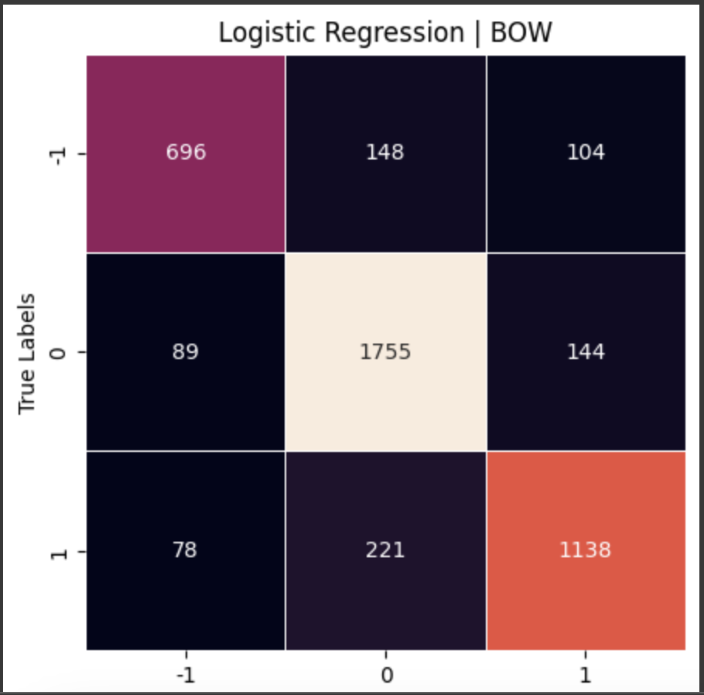

Nötr sınıfın 1755 doğru sınıflandırma ve daha az hata ile en iyi sınıflandırıldığı görüldü. Negatif sınıfın ise en kötü sınıflandırılan sınıf olduğu görüldü.

## 5.11 Decision Tree

Decision Tree, her özelliği (kelime sıklığı) kullanarak bir karar ağacı oluşturur. Bu ağaç, her adımda veriyi en iyi şekilde sınıflandıracak özelliklere (kelimelere) göre dallanır. Decision Tree, veriyi sınıflandırırken her bir karar noktasında (daldan önceki her adım) veriyi bir özelliğe göre böler. Bu bölme, genellikle bir özellik (kelime sıklığı) üzerinde en iyi bilgi kazancını sağlayacak şekilde yapılır.

Decision Tree yöntemi ile modelinprecision, recall, f1-score, support değerleri ekrana basıldı.

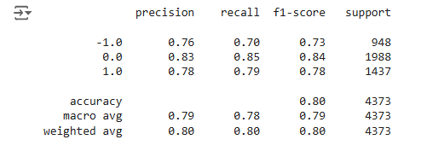

Modelin genel doğruluk oranının %80 olduğu yani NB’den iyi fakat SVM ve LR’dan ise kötü bir perfomans gösterdiği görüldü. Precision değerlerinin 0.76 ile 0.83 arasında değişiklik gösterdiği görüldü. Nispeten dengeli olduğu ve kullanılabilir olduğu görüldü. Macro değerinin 0.79 olması da modelin orta halli şekilde çalıştığını gösterdi.

Decision Tree yönteminin tahmin sonuçları karşılaştırmalı olarak confusion matrix ile gösterildi.

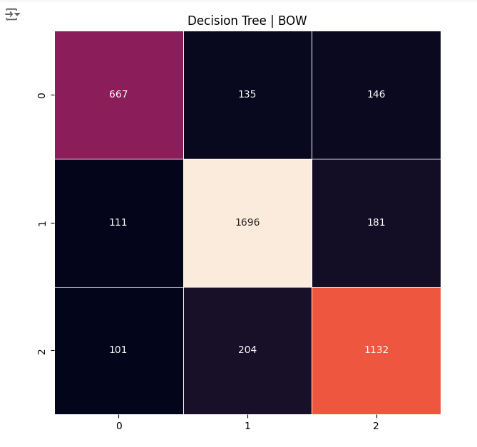

Sınıf 1’in 1696 doğru ile en iyi doğruluk oranına sahip seviye olduğu görüldü. Sınıf 0’ın ise 667 doğru ve toplamda 281 yanlışla ise en kötü doğruluk oranına sahip seviye olduğu görüldü.

## 5.12 Random Forest

Random Forest, birden çok karar ağacının bir araya gelmesiyle oluşan bir ansamble öğrenme yöntemidir. Her bir karar ağacı, veriyi sınıflandırmaya çalışır ve sonunda bu ağaçların çoğunluk oyu, modelin tahminini oluşturur. Random Forest, karar ağaçlarını eğitirken her bir ağacı rastgele seçilmiş veri örnekleri (bootstrap sampling) ve rastgele seçilmiş özellikler (BoW vektöründeki kelimeler) üzerinde eğitir. Bu rastgelelik, modelin genelleme gücünü artırır ve aşırı uyum (overfitting) riskini azaltır.

Random Forest yöntemi ile modelinprecision, recall, f1-score, support değerleri ekrana basıldı.



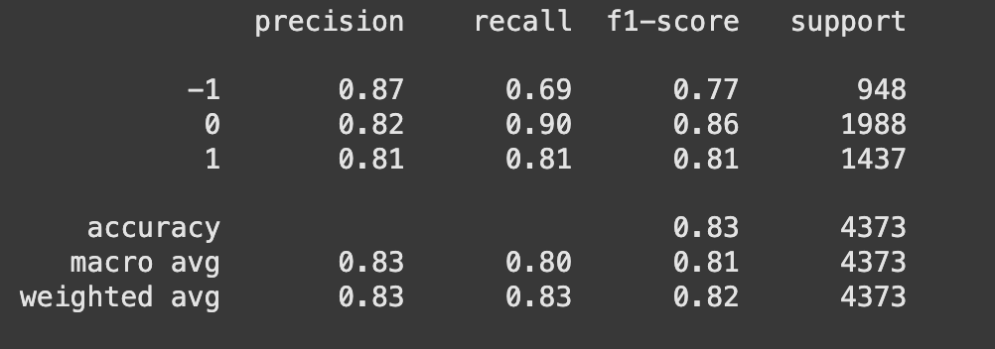

Modelin genel doğruluk oranının %84 olduğu görüldü. Bu da BoW un en iyi olarak random forest modeliyle çalıştığını gösterdi. Precision değerlerinin 0.79’la 0.91 arasında olduğu gözlemlendi. Bu aslında geniş bir aralık olsa da en düşük değerinin bile 0.79 olması modelin doğruluğunun iyi bir seviyede olduğunu gösterdi. 0. seviyenin 0.91 olan precision’u BoW ile bulduğumuz en iyi precision değeri oldu. Macro değerinin 0.83 olması ise bize modelin gerçekten iyi eğitilmiş olduğunu gösterdi.

Random Forest yönteminin tahmin sonuçları karşılaştırmalı olarak confusion matrix ile gösterildi.

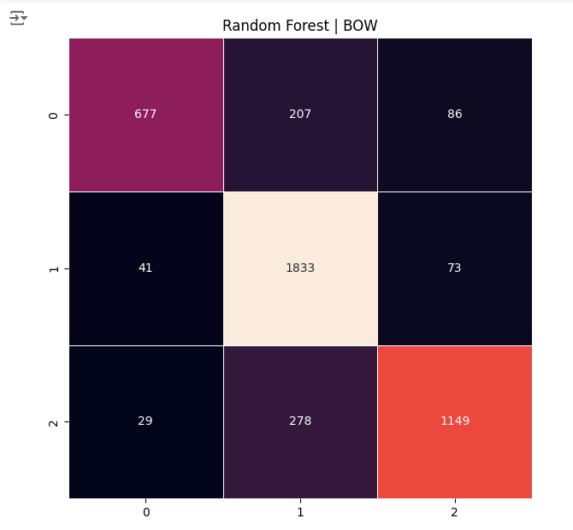

Matrix’te de görüldüğü üzere modelin en iyi doğruluk oranına sahip sınıf 1. sınıf olarak görülürken, en düşük olan sınıf ise 677 doğruyla 0. sınıf olmuştur.

## 5.13 BoW Sonuçlar

Bag of Words yöntemi kullanılarak yapılan duygu analizinde 5 farklı model kullanıldı. Bu modeller arasında en iyi doğruluk oranına sahip olan model %84 ile Random Forest modeli oldu. En düşük doğruluk oranına sahip model ise %76 ile Naive Bayes olduğu görüldü. Decision Tree, Logistic Regression ve Support Machine Vector modellerinin ortalama değerlerde doğruluk oranı olduğu görüldü.

# 6. TF/IDF MODELİ

Metin madenciliğinde ve bilgi geri getirme sistemlerinde yaygın olarak kullanılan bir özellik çıkarım yöntemidir. Bu model, kelimelerin bir metindeki önemliğini ölçmek için kullanılır. TF/IDF, her kelimenin metin içinde ne kadar anlam taşıdığını anlamaya yardımcı olur. Bu yaklaşım, özellikle metin verilerinde kelimelerin sıklığına ve bu kelimelerin verinin geri kalan kısmındaki nadirliğine odaklanır.

Öncelikle kütüphaneler import edildi.

sns.countplot(x='score', data=df)

Bu kod satırı ile, df adlı bir veri çerçevesindeki (DataFrame) 'score' sütunundaki değerlerin sayısını görselleştirdik.

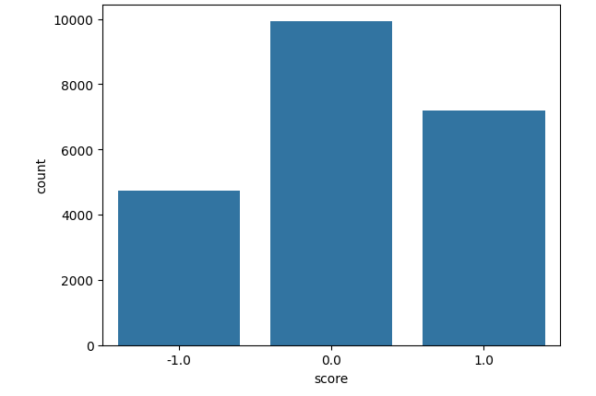

Veri setimizdeki 21862 satırın çoğunluğunun score’unun 0 yani duygusuz olduğu görüldü. Sonrasında 1’lerin yani pozitiflerin ise -1 yani negatiflerden daha çok olduğu görüldü.

## 6.1 Naive Bayes

Naive Bayes, olayların bağımsız olduğunu varsayarak sınıflandırma yapan bir makine öğrenmesi algoritmasıdır. Metin sınıflandırma ve özellikle sentiment analysis (duygu analizi) için yaygın olarak kullanılır.

TF/IDF ile öncelikle Naive Bayes yöntemiyle duygu analizi yapıldı. Daha sonra precision, recall, f1-score, support değerleri ekrana basıldı.

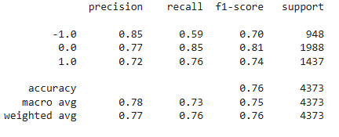

Modelin genel doğruluğu %76 olarak görüldü. Precision’ların ise her sınıfta 0.72 ile 0.85 arasında olduğu görüldü. Negatif değerlerde bu oran %85’ken nötr değerlerde ise %77 çıktı. Bu da modelin her sınıfı farklı oranlarda doğru tahmin ettiğini gösterdi. Macro’nun genel olarak 0.75 civarında olduğu ve modelin daha çok geliştirilmesi gerektiği belirlendi. Modelde en yüksek doğruluk payının nötr sınıfta, en az doğruluk payının ise negatif sınıfta olduğu gözlemlenmiştir.

Naive Bayes yönteminin tahmin sonuçları karşılaştırmalı olarak confusion matrix ile gösterildi.

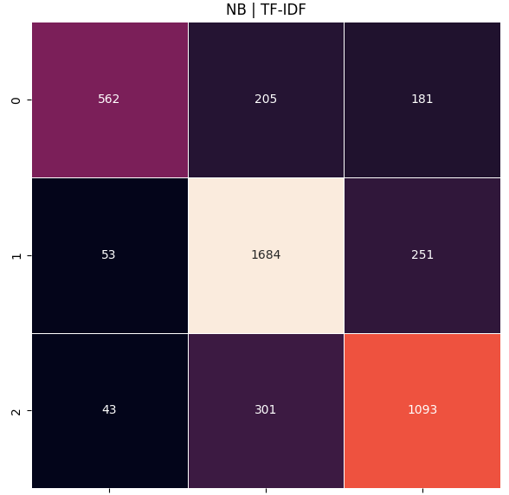

Receiver Operating Characteristic (ROC) Curve ile Naive Bayes’in farklı eşik değerlerindeki performansı görselleştirildi.

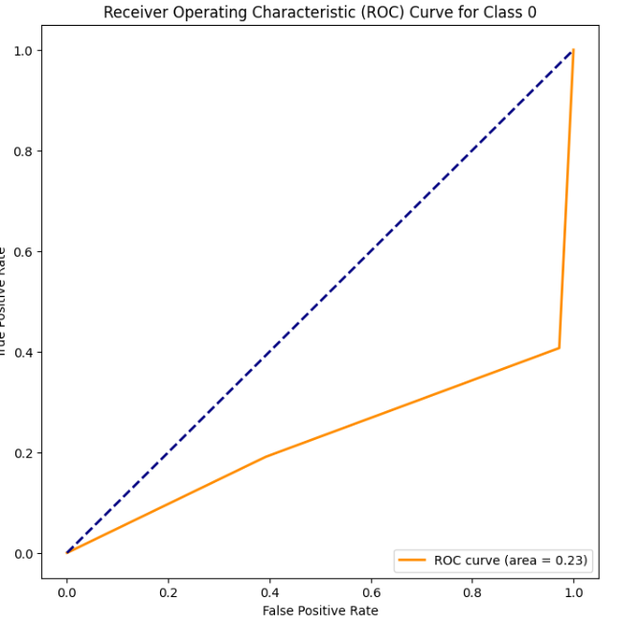

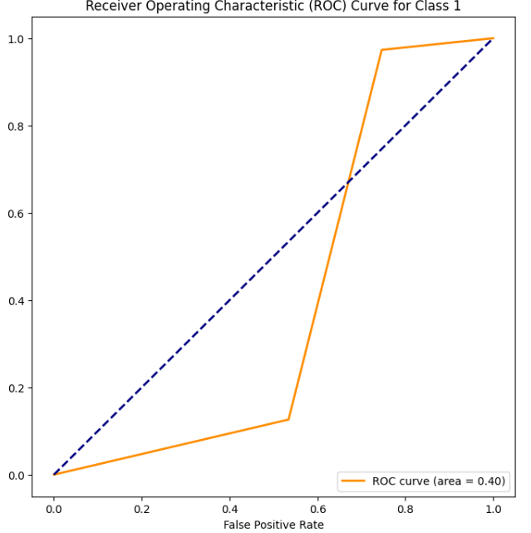

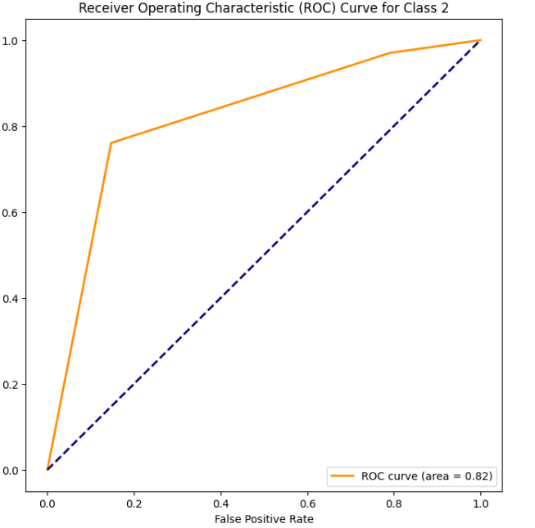

## 6.2 Support Vector Machine

Denetimli öğrenme algoritmalarından biri olup, özellikle sınıflandırma ve regresyon problemleri için kullanılır. SVM, özellikle doğrusal ve doğrusal olmayan veri setlerinde yüksek doğruluk sağlamak amacıyla tasarlanmıştır. Sentiment analysis (duygu analizi) gibi metin sınıflandırma problemlerinde sıklıkla kullanılır.

SVM yöntemi ile modelinprecision, recall, f1-score, support değerleri ekrana basıldı.

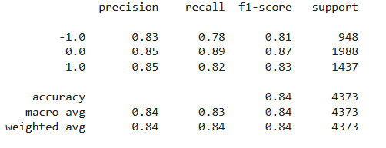

Modelin genel doğruluğu %84 olarak görüldü. TF/IDF’in en iyi şekilde bu modelde çalıştığı gözlemlendi. Precision’ların ise her sınıfta 0.83 ile 0.85 arasında olduğu görüldü. Modelin her sınıf için yakın doğruluk oranları çıkarttığı ve dengeli bir model olduğu görüldü. Macro’nun genel olarak 0.84 civarında olduğu ve modelin kullanılabilir ama gelişime de açık olduğu gözlemlendi. Modelde en çok doğruluk payının negatif ve nötrde olduğu gözlemlendi.

SVM yönteminin tahmin sonuçları karşılaştırmalı olarak confusion matrix ile gösterildi.

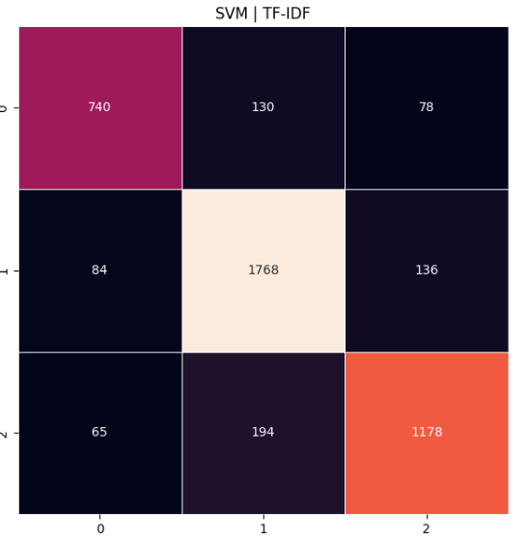

Sınıf 1’in(nötr sınıf) 1768 doğru sınıflandırma ve daha az hata ile en iyi sınıflandırıldığı görüldü.

Sınıf 0’ın(negatif) ise en kötü sınıflandırılan sınıf olduğu görüldü.

## 6.3 Lojistik Regresyon

Genellikle ikili sınıflandırma (binary classification) problemleri için kullanılan bir makine öğrenmesi algoritmasıdır. Adı "regresyon" olsa da, aslında sınıflandırma yapar. Sentiment analysis gibi metin sınıflandırma görevlerinde yaygın olarak kullanılır, çünkü belirli bir metnin, örneğin, pozitif veya negatif duygu taşıyıp taşımadığını tahmin etmek için etkili bir yöntemdir.

Lojistik regresyon yöntemi ile modelinprecision, recall, f1-score, support değerleri ekrana basıldı.

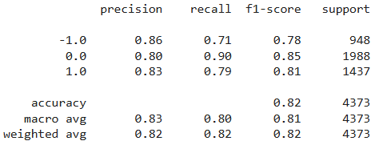

Modelin genel doğruluğu %82 olarak görüldü. Precision’ların ise her sınıfta 0.80 ile 0.86 arasında olduğu görüldü.. Macro’nun genel olarak 0.81 civarında olduğu ve modelin kullanılabilir ama gelişime de açık olduğu gözlemlendi. Ancak, 2 sınıfı için performans diğerlerine göre daha düşüktür ve bu sınıf için modelin iyileştirilmesi gerekebilir. Bu iyileştirme, veri setinde daha fazla 2 sınıfı örneği ekleyerek veya modelin hiperparametrelerini ayarlayarak yapılabilir. Modelde en çok doğruluk payının negatif ve pozitifte olduğu gözlemlendi.Logistic Regression yönteminin tahmin sonuçları karşılaştırmalı olarak confusion matrix ile gösterildi.

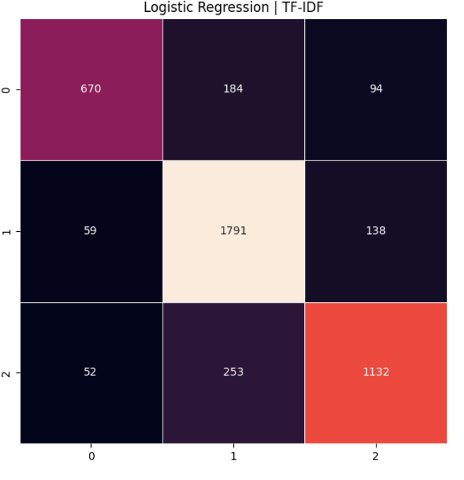

Sınıf 1’in(nört sınıf) 1791 doğru sınıflandırma ve daha az hata ile en iyi sınıflandırıldığı görüldü.

Sınıf 0’ın(negatif sınıf) ise en kötü sınıflandırılan sınıf olduğu görüldü.

## 6.4 KNN

K-Nearest Neighbors (KNN), denetimli öğrenme algoritmalarından biri olup, özellikle sınıflandırma (classification) ve regresyon (regression) problemleri için kullanılır. KNN, basit ama güçlü bir algoritma olarak, veriye dayalı tahminler yapar. Özellikle sentiment analysis (duygu analizi) gibi metin sınıflandırma görevlerinde de yaygın olarak kullanılır.

KNN yöntemi ile modelinprecision, recall, f1-score, support değerleri ekrana basıldı.

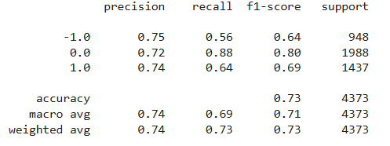

Modelin genel doğruluğu %73 olarak görüldü. Precision’ların ise her sınıfta 0.72 ile 0.75 arasında olduğu görüldü. Modelin her sınıf için yakın olmayan doğruluk oranları çıkarttığı ve dengeli bir model olmadığı görüldü. Macro’nun genel olarak 0.71 civarında olduğu gözlemlendi. Modelde en çok doğruluk payının nötr ve pozitifte olduğu gözlemlendi. Modelin özellikle negatif sınıfa ait örnekleri yakalama başarısı 0.7 seviyesinin altında gözlemlendi.

KNN yönteminin tahmin sonuçları karşılaştırmalı olarak confusion matrix ile gösterildi.

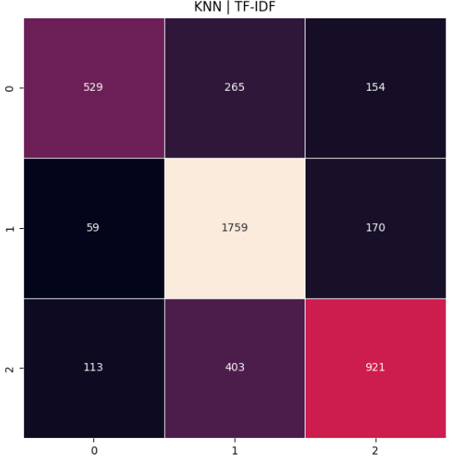

Receiver Operating Characteristic (ROC) Curve ile KNN’in farklı eşik değerlerindeki performansı görselleştirildi.

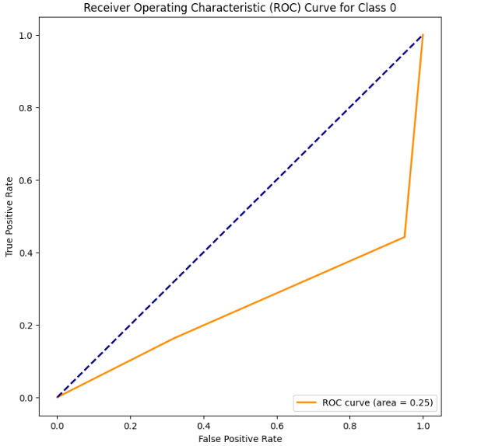

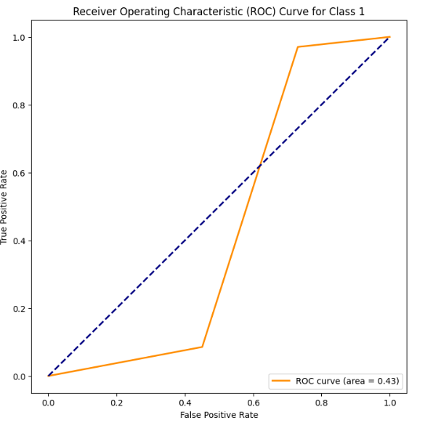

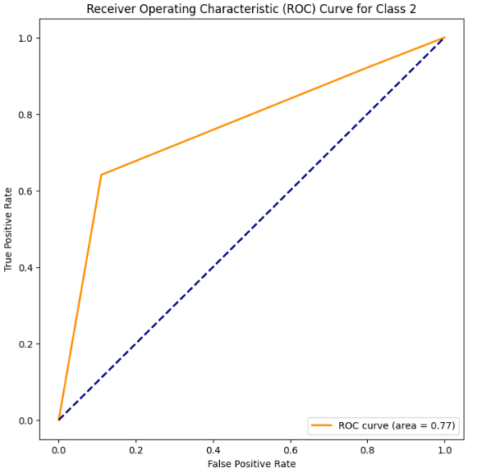

## 6.5 Decision Tree

Denetimli öğrenme algoritmalarından biri olup, hem sınıflandırma (classification) hem de regresyon (regression) problemleri için kullanılabilen bir modeldir. Özellikle sentiment analysis gibi metin sınıflandırma görevlerinde, verilerdeki desenleri öğrenmek ve tahmin yapmak için etkili bir yöntemdir.

Decision tree yöntemi ile modelinprecision, recall, f1-score, support değerleri ekrana basıldı.

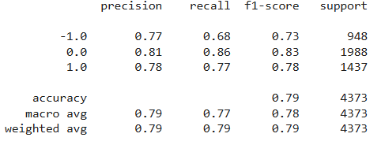

Modelin genel doğruluğu %79 olarak görüldü. Precision’ların ise her sınıfta 0.77 ile 0.81 arasında olduğu görüldü. Modelin her sınıf için yakın olmayan doğruluk oranları çıkarttığı ve dengeli bir model olmadığı görüldü. Macro’nun genel olarak 0.78 civarında olduğu gözlemlendi. Modelde en çok doğruluk payının nötr ve pozitifte olduğu gözlemlendi.

Decision tree yönteminin tahmin sonuçları karşılaştırmalı olarak confusion matrix ile gösterildi.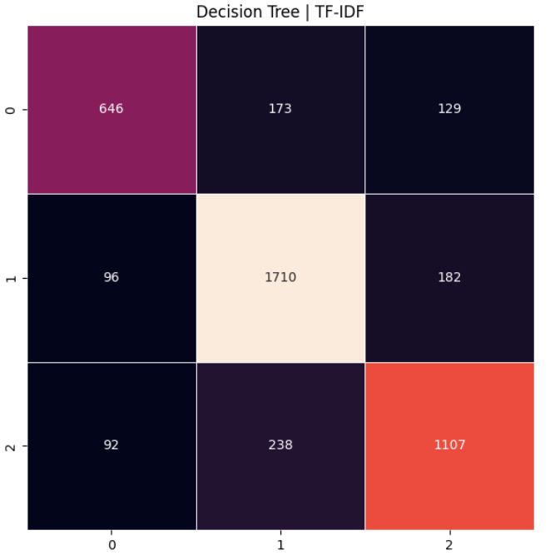

Sınıf 1’(nötr sınıf)in 1710 doğru ile en iyi doğruluk oranına sahip seviye olduğu görüldü. Sınıf 0’ın(negatif sınıf) ise 646 doğru ve toplamda 302 yanlışla ise en kötü doğruluk oranına sahip seviye olduğu görüldü.

## 6.6 Random Forest

Birden fazla karar ağacının birleşiminden oluşan bir ansambl öğrenme (ensemble learning) algoritmasıdır. Temelde, çok sayıda karar ağacı kullanarak sınıflandırma veya regresyon yapan bir modeldir. Bu yaklaşım, tek bir karar ağacının zayıflıklarını telafi eder ve daha güçlü, genellenebilir bir model oluşturur.

Random forest yöntemi ile modelinprecision, recall, f1-score, support değerleri ekrana basıldı.

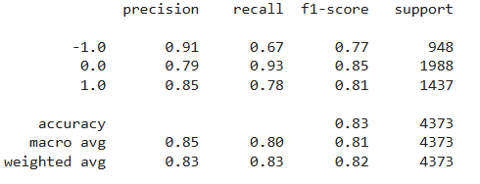

Modelin genel doğruluk oranının %83 olduğu görüldü. Bu da TF/IDF’İn en iyi olarak support vector machine ve random forest modelleriyle çalıştığını gösterdi. Precision değerlerinin 0.79’la 0.91 arasında olduğu gözlemlendi. Bu aslında geniş bir aralık olsa da en düşük değerinin bile 0.79 olması modelin doğruluğunun iyi bir seviyede olduğunu gösterdi. 0. seviyenin 0.91 olan precision’u TF/IDF ile bulduğumuz en iyi precision değeri oldu. Macro değerinin 0.83 olması ise bize modelin gerçekten iyi eğitilmiş olduğunu gösterdi.

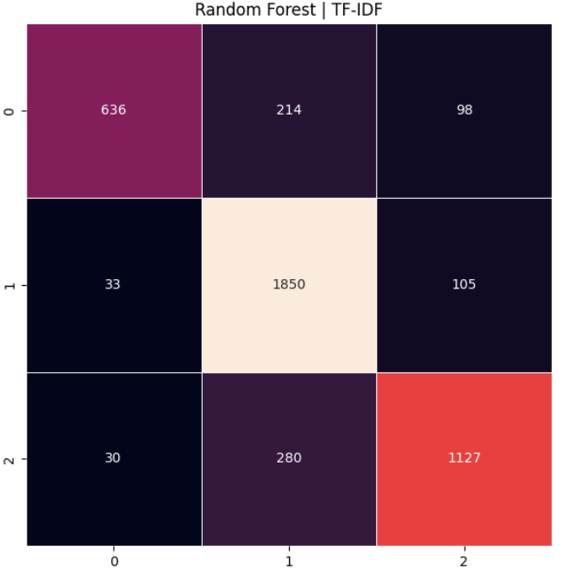Random forest yönteminin tahmin sonuçları karşılaştırmalı olarak confusion matrix ile gösterildi.

Matrix’te de görüldüğü üzere modelin en iyi doğruluk oranına sahip seviyesi 1. seviye oldu. En düşük olan seviye ise 636 doğruyla 0. seviye oldu.

## 6.7 TF-IDF Sonuçlar

TF/IDF yöntemi kullanılarak yapılan duygu analizinde 6 farklı model kullanıldı. Bu modeller arasında en iyi doğruluk oranına sahip olan model %83 ile Random Forest modeli oldu. En düşük doğruluk oranına sahip model ise %73 ile KNN olduğu görüldü. Random Forest, Logistic Regression ve Support Machine Vector modelleriyle daha uyumlu çalıştığı, diğer modellemelerde ise ortalama değerlerde doğruluk oranı ile çalıştığı görüldü.

# 7. DERİN ÖĞRENME MODELLERİ

## 7.1CNN Modeli

CNN modelinde bu çalışma kapsamında tasarlanan derin öğrenme modellerinde yapılanın aksine en küçük sınıfa en düşük ağırlık, en büyük sınıfa en yüksek ağırlık verilerek modelin tahmin gücü gözlemlenmeye çalışıldı.Bu modelde öncelikle max_features sayısını bir önceki modeldeki gibi 10000 olarak değil 5000 ile sınırlamayı denendi. Metin verisini filtrelemek için filter size 32 ve 64 olarak denendi ve 64 değerinde özellikle 1 (pozitif) sınıf için daha iyi değerler alındı. Metrik değerlerde her bir parametrede ortalama 4-5 puanlık oynamalar oldu. Sınıf ağırlıkları dengelenerek , veri setinde daha az temsil edilen sınıfların öğrenilmesi amaçlandı. Gereksiz yere eğitimin uzamasını engellemek için burada da early stopping mekanizması kullanıldı.Konvolüsyonel katmanlar ve tam bağlı katmanlarda RELU aktivasyonu kullanılması, modelin doğrusal olmayan ilişkileri öğrenmesine yardımcı olur. RELU, özellikle derin ağlarda daha hızlı öğrenmeye ve daha iyi genelleme yapmaya olanak tanır. Bu sebeple modelde softmax ve tanh yerine RELU tercih edildi. Softmax ile yapılan bir modellemede model özellikle 1 sınıfını tanımada oldukça yetersiz kaldı. Öğrenme oranı (learning rate) 0.001 ve 0.0005 olarak iki ayrı şekilde denendi ve 0.01 için daha iyi sonuçlar elde edildi. Böylece modelin aşırı öğrenme yapması da dengelenmiş oldu. İki öğrenme oranının metrik değerleri arasında yaklaşık 2 puanlık fark oluştu.

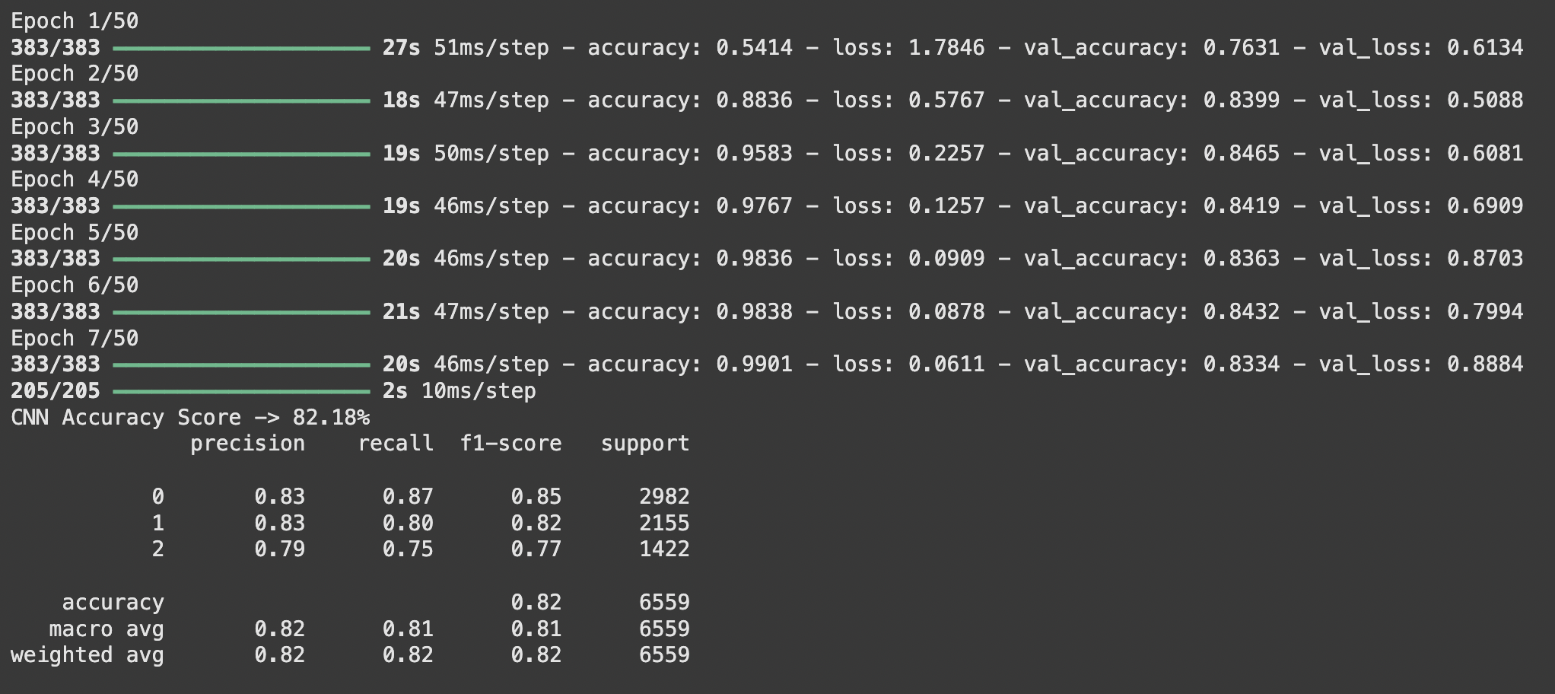

Modelin genel doğruluğu % 82.18 olup, Precision'ların tüm sınıflar için 0.79 ile 0.83 arasında olduğunu görmek, modelin her sınıfı doğru tahmin etme konusunda tutarlı bir performans sergilediğini göstermektedir. Macro ortalama 0.81 civarında olup, modelin genel olarak iyileştirmeye muhtaç olmakla beraber iyi performans sergilediğini göstermektedir. Model negatif sınıfları tahmin konusunda daha güçlü görünmektedir. Modelin sınıf tahmininde en zayıf olduğu sınıf pozitif sınıfı temsil eden 2 sınıfıdır.

İlk öğrenme oranımız olan 0.0005 değerinde modelin gösterdiği eğitim ve validation doğruluğu soldaki grafikte, eğitim ve validation kaybı ise sağdaki grafikte gösterilmektedir.

Modele ikinci learning rate oranı olan 0.001 uygulandığında ise genel doğruluk açısından modelde 2 puanlık bir artış gözlemlenmiştir. Modelin bu öğrenme oranı açısından daha dengeli ve iyi sonuçlar verdiğini gözlemliyoruz.

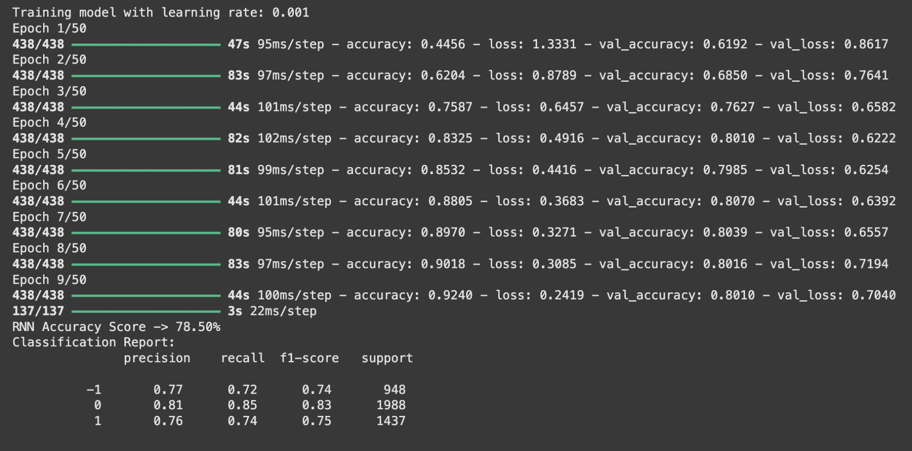Modelin bu öğrenme oranına ait doğruluk ve kayıp fonksiyonları aşağıda gösterilmektedir. Modelimizin ROC AUC skoru 0.91 seviyesindedir. Bilindiği üzere **ROC Eğrisi**, bir sınıflandırıcı modelin **True Positive Rate (TPR - Duyarlılık)** ile **False Positive Rate (FPR - Yanlış Pozitif Oran)** değerlerinin değişimini grafik olarak gösterir. **AUC (Area Under the Curve)**, ROC eğrisinin altındaki alanı ölçer ve modelin ayrım gücünü temsil eder. Modelin bu skor değeri 0.91 olup, modelin sınıflandırma performansının güçlü olduğuna işaret eder. Model, hem eğitim hem de doğrulama verisini öğrenmeye açık, genelleme yeteneği iyi görünüyor. Bu aşamada model düzgün bir şekilde eğitim alıyor. Ancak 2.epoch tan sonra model, doğrulama verisini daha fazla iyileştirememekte, dolayısıyla öğrenme sınırına ulaşmaktadır. Modelde **aşırı öğrenme (overfitting)** belirtileri ortaya çıkmaktadır. Bunu engellemek için dropout oranının artırıp, early stopping mekanizması implemente edildi. LSTM katman sayısının azaltılması çözüm olarak düşünülmedi bu sebeple buna dair bir bulguya ulaşılmamıştır.

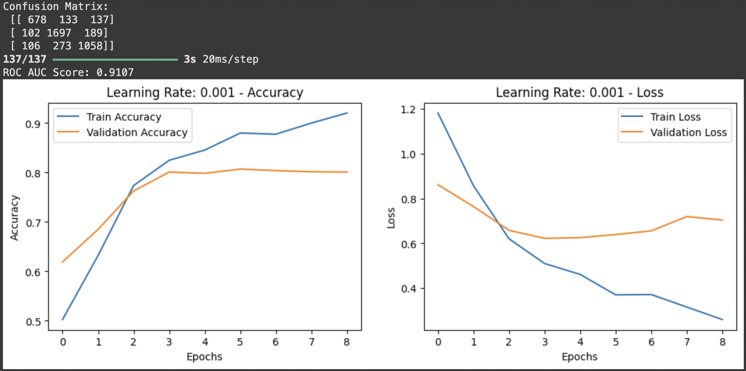

## 7.2 Bidirectional LSTM Modeli

Kullanılan bu modelde aktivasyon fonksiyonları tanh iç katmanda kullanılmış , dış katmanda softmax ile çıkış alınmıştır. Model optimizasyonunda bazı parametrelere kısıtlar konulmuştur.Modelin analiz edeceği maksimum kelime sayısı olan max_features 5000 olarak ayarlanmıştır. Ancak eğitim süresinin uzun olması yüzünden bu kadar çok opsiyon tek tek denenerek, modelin gücü test edilememiştir. Kelime gömme katmanının boyutu 128 olarak ayarlanmış ve öğrenme oranı 0.005 olarak belirlenmiş. Böylece model için yüksek öğrenme oranı tanımlanmayarak overfitting engellenmeye çalışılmıştır. Modelin metrik değerlerine bakıldığında tüm sınıflar için değerler gayet 78-85 arasında değişmektedir, model metrik değerlerinde özellikle Recall ve f score değerleri oldukça iyi seviyededir. Dropout değerinin 0.4’ten 0.3’e çekilmesi modelin kapasitesini artıracağı için, bu değer böylece daha yukarılara çekilebilir. Yine Smote tekniklerle recall ve diğer metrik değerleri artırılabilir. Modelin genel doğruluk seviyesi 81.93 olarak bulunmuştur, ağırlıklı doğruluk %82 seviyesindedir. Aşağıdaki görsellerde bu değerlerin detaylarını ve train ve validation accuracy eğrilerinin birbirlerine göre değişimini gösteren model accuracy ve model loss grafikleri görülmektedir.

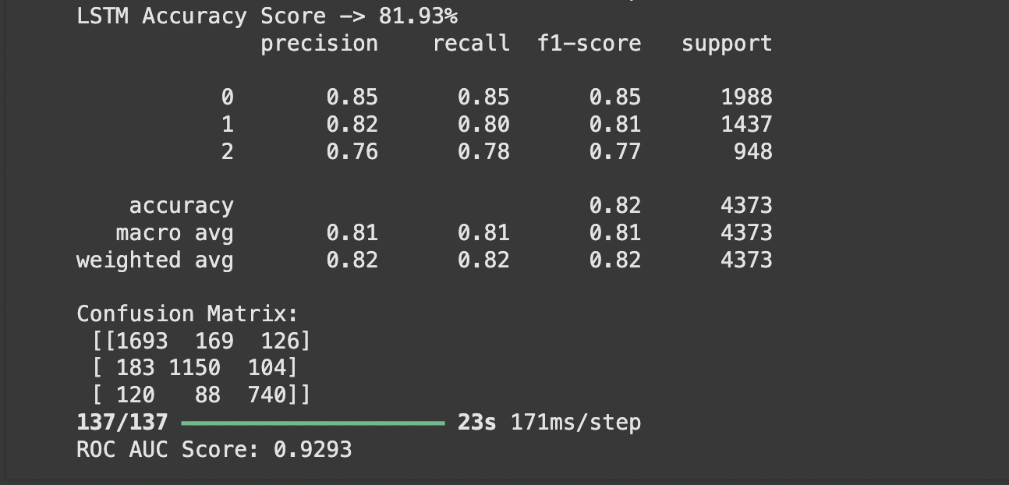

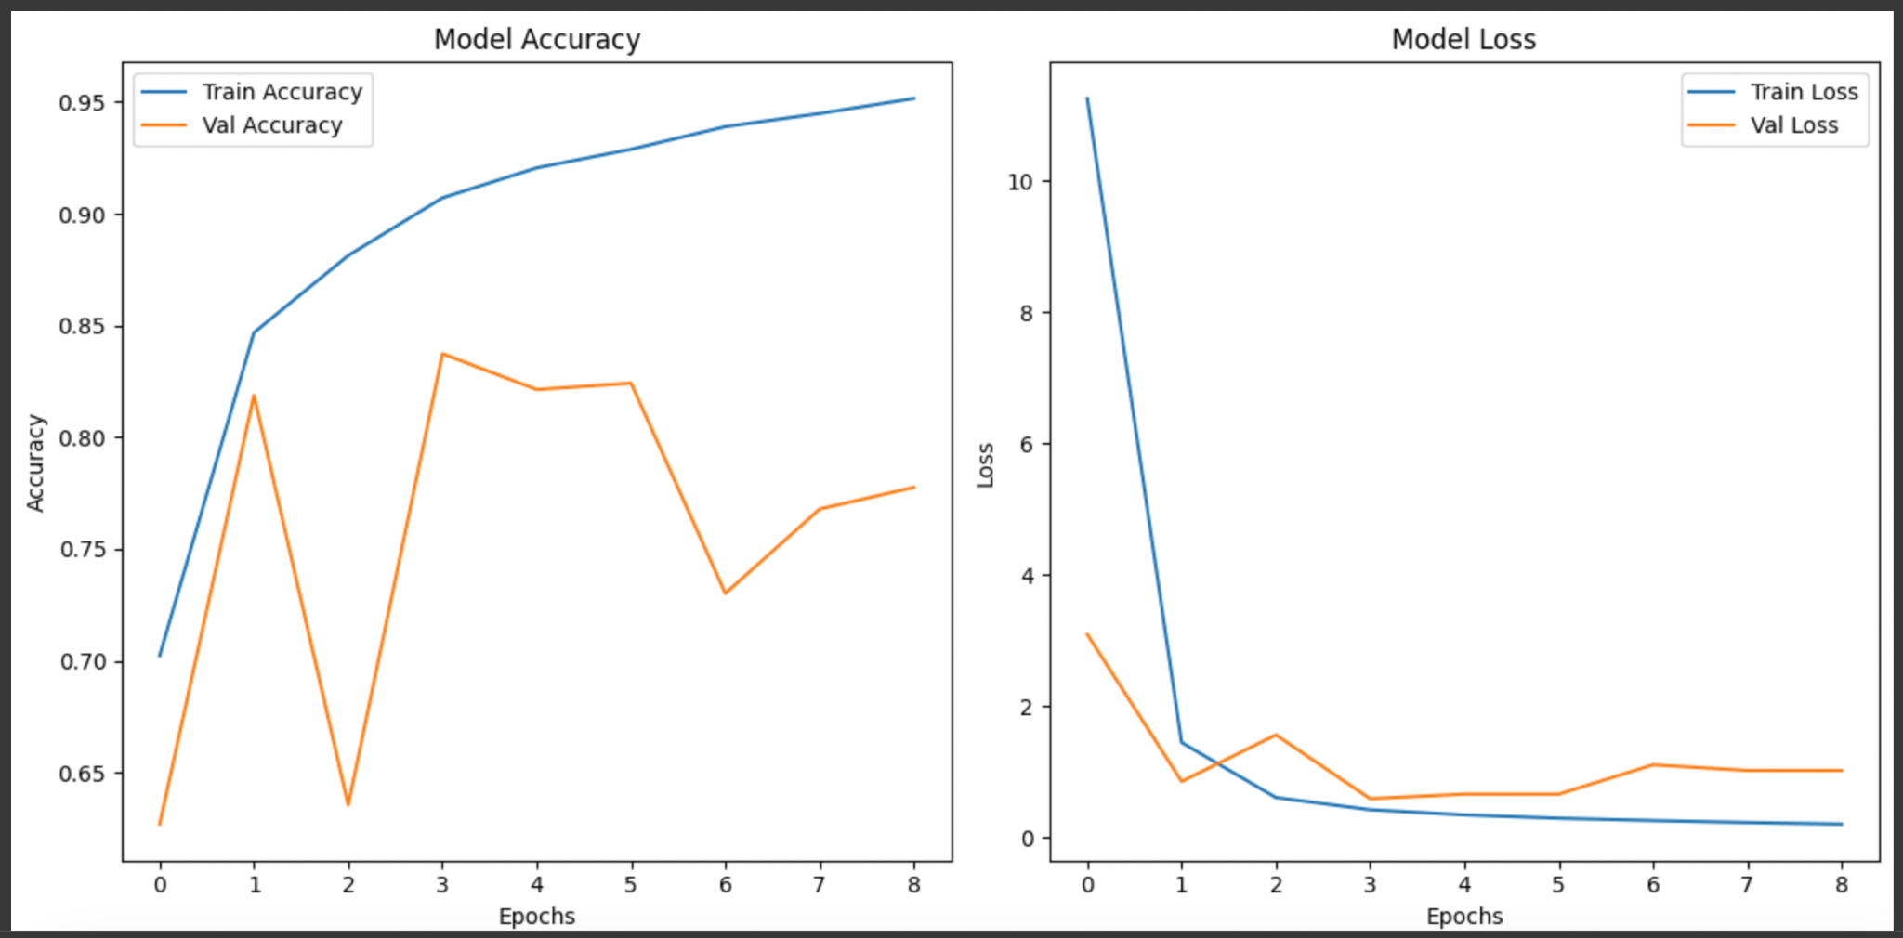

Şekilde de görüldüğü gibi başlangıçta, **training accuracy** ve **validation accuracy** eğrileri birlikte yükselmiştir. Ancak belli bir **epoch** sayısından sonra **training accuracy** yükselmeye devam ederken, **validation accuracy** durağanlaşıp 0.8 seviyelerinde durağanlaşmıştır. Bu iki eğrinin kesiştiği nokta overfitting’in başladığı noktadır. Model bu noktadan sonra veriyi genelleyememekte ve overfitting durumuna düşmektedir. İkinci grafikte ise modelin eğitim verisi üzerindeki kaybı başlangıçta yüksekken zaman ilerledikçe bu kayıp düşmüştür.Model, eğitim verisini öğrenmeye çalışırken yüksek hatalar yapar. Bu nedenle **train loss** başlangıçta yüksektir. Model, epoch’lar ilerledikçe eğitim verisi üzerinde öğrenme gerçekleştirdiği için **train loss** sürekli olarak azalır, bu durum modelin eğitim verisini öğrenme konusunda başarılı olduğunu gösteriyor.

Model, eğitim verisi üzerinde çok düşük bir hata değerine ulaşmıştır, ancak doğrulama verisi üzerindeki hata artmaya başlamıştır. Model, eğitim verisinin özel örüntülerini ezberlediği için, genelleme yeteneği azalmıştır.

**Validation Loss** kısmında doğrulama kaybı başlangıçta azalıyor, ancak 2. epoch’tan sonra artış gösteriyor ve dalgalanıyor. Bu durum modelin doğrulama verisine yeterince iyi genelleme yapamadığını veya **overfitting** durumuna işaret eder.Sonuç olarak ,eğitim kaybı ve doğrulama kaybı arasındaki fark artıyor. Bu durum da modelin overfitting yaptığını düşündürüyor.

Bu modelin bazı parametrelerinde yapılan değişikliklerde düşük sınıfa yüksek ağırlık verme , learning rate ‘in 0.001 yapılması, max features =10000, batch size=16 ve kernel regularizer=0.05 yapılarak denemede accuracy oranı 78.89 olarak bulunmuştur. İlk modele göre sonucun biraz daha düşük gelmesi hangi parametreden kaynaklanmıştır net bir bilgi elde edilememiştir. Eğitim süresinin uzunluğu düşünüldüğünde yalnız bir parametrenin değiştirilmesi ve sonuca etkisinin gözlemlenmesi güç olacaktır. Model genel olarak iyi eğilimli olmakla beraber geliştirilmeye açık haldedir. Parametrelerin değiştirildiği modelin metrik sonuçları tablosu , model loss ve model accuracy grafikleri aşağıda verilmiştir.

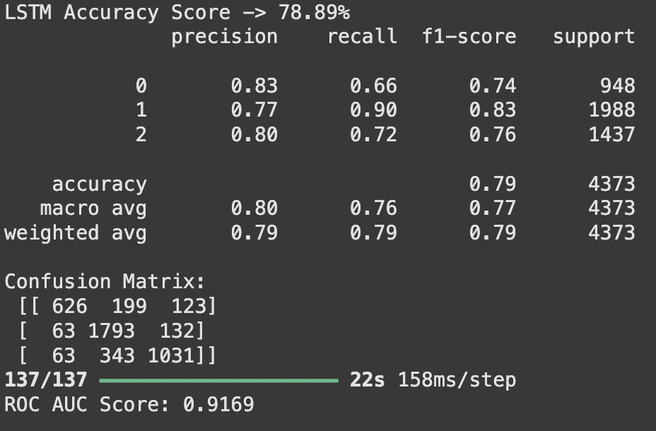

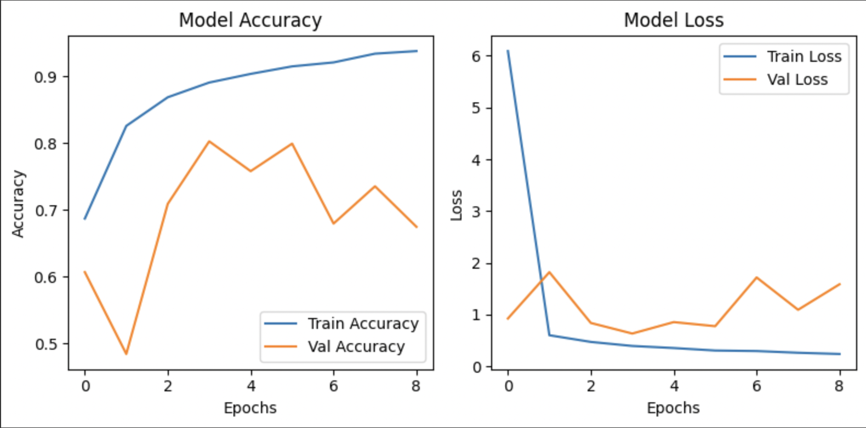

## 7.3 LSTM Tabanlı RNN Modeli

Bu modelin tasarımında ilk LSTM katmanı, **128 birim** ile çift yönlü olarak kullanılmış ve ardışık verilerdeki bağlam bilgisini daha iyi öğrenmek için tasarlanmıştır. İkinci LSTM katmanı, **64 birim** ile daha küçük bir boyutta bir önceki katmandan gelen bilgiyi rafine etmektedir. Her iki katmanda da **dropout (0.4)** uygulanarak aşırı öğrenme (overfitting) riski azaltılmıştır. Dropout oranı (%40) ile modelin aşırı uyum sağlaması engellenmiştir. Modelin kelime dağarcığı 10.000 ile sınırlandırılarak yaygın kelimelere odaklanılmıştır. Metinlerin uzunluğu 150 kelime ile sınırlanmıştır.Dropout oranı artırılarak modelin aşırı öğrenmesi önlenmiştir.

Model hem ileri hem geri bağlamı öğrenerek metin sınıflandırmasında daha iyi performans sağlamaya çalışır. Sınıflar arasındaki dengesizlikleri düzeltmeye yönelik bir strateji uygulanmış ve sınıf ağırlıkları veri dağılımına paralel uygulanmıştır. Aşırı uyumu önlemek için Dropout, BatchNormalization ve erken durdurma gibi tekniklerle modelin genelleme kapasitesi artırılmıştır. Metrik sonuçları modelin genel başarısının iyi olduğunu gösteriyor, ancak özellikle **sınıf 2** için recall oranı (0.65) daha düşük. Bu durum, modelin bu sınıfı doğru bir şekilde tanımlamada zorlandığını gösteriyor. Precision değeri ise özellikle sınıf 0 (negatif sınıf) ve sınıf 2‘de (pozitif) oldukça yüksek görünüyor. Bu duruma yol açan sebepler önceki modellerde de bahsedilen veri dengesizliğinden kaynaklanıyor olabilir. Sınıf 2’de (pozitif sınıf) gözlemlenen bu düşük skor ,veri setine daha fazla eğitim verisi ekleyerek ilgili sınıfın Recall değeri artırılabilir. Modele ait model accuracy ve model loss grafikleri aşağıda gösterilmektedir. Modelin 1. epoch a kadar eğitim setlerini öğrenerek yüksek bir accuracy verirken, 1.epoch tan sonra eğitim verisiyle tamamen paralel bir seyir izlemek yerine, artış ve azalışlarla validation’u dengelemeye çalışmıştır. Model 0.8 noktasından sonra doğrulamasını kaybetmekte ve eğitim setlerini iyi öğrenmektedir. Yani, model eğitim verisine iyi uyum sağlamaya başlarken, doğrulama verisinde genelleme yeteneği azalıyor olabilir. Zaten hemen yanındaki loss grafiği de bunu doğrulamaktadır. Modelin 2. epoch tan sonra eğitim testindeki kayıpları hızla azalmaya devam edip, 5. epoch tan sonra artış gösterirken, doğrulama kaybı 1.epoch tan sonra genel olarak stabil bir durum izleyerek zaman zaman artmış ve azalmıştır. Bu bulgular , modelin başlangıçta iyi öğrenme sağladığını ancak daha sonra daha karmaşık ilişkilere adapte olmaya çalışırken kayıpların arttığını göstermektedir. Artış gösteren kayıp, modelin daha fazla eğitim örneğine ihtiyaç duyduğunun bir göstergesi olabilir. Literatürde bu durumlara çözüm olarak erken durdurma stratejilerinin daha agresifleştirilmesi ve LSTM katmanlarının eklenmesi gibi çözümler önerildiği görülmektedir.

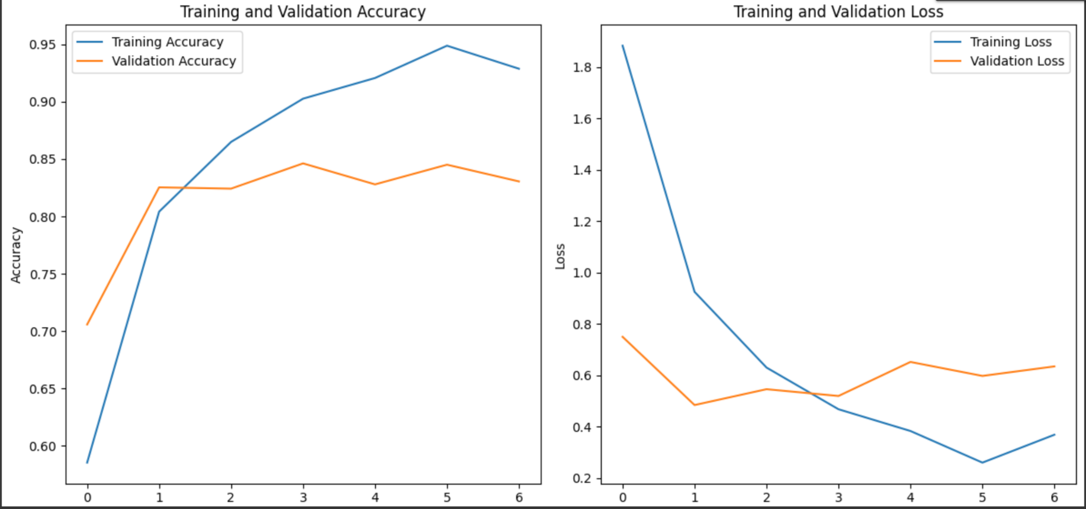

Bu modelde bazı oynamalar yaparak ve sınıf ağırlıklarını veride az temsil edilen sınıfa büyük ağırlık, veri setinde örnek sayısı fazla olan sınıfa düşük ağırlık vererek ve bazı değerlerde değişiklikler yaparak tasarladığımız ikinci modelde accuracy değeri ilk modelden yaklaşık 0.7 puan daha düşük çıkmıştır. Metrik değerlerinden anladığımız sonuçlara göre veride az temsil edilen -1 sınıfına daha agresif ağırlıklar vererek bu sınıfın metrik değerlerinin yukarıya çekilmesi mümkündür. Ağırlık atamasının ilk modele göre 0 ve 1 sınıfı için recall ve f skor değerlerini önemli ölçüde artırdığı görülmektedir.Ancak -1 sınıfının f skor değeri de ilk modele göre 10 puan azalmıştır. Bu iki modelin hibrit şekilde sunulması halinde daha etkili skor metrikleri almanın mümkün olacağı kanısındayım.

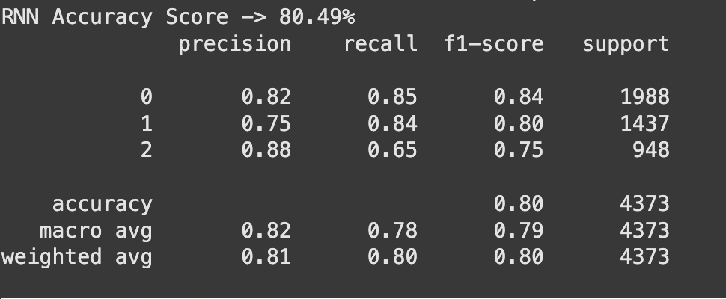

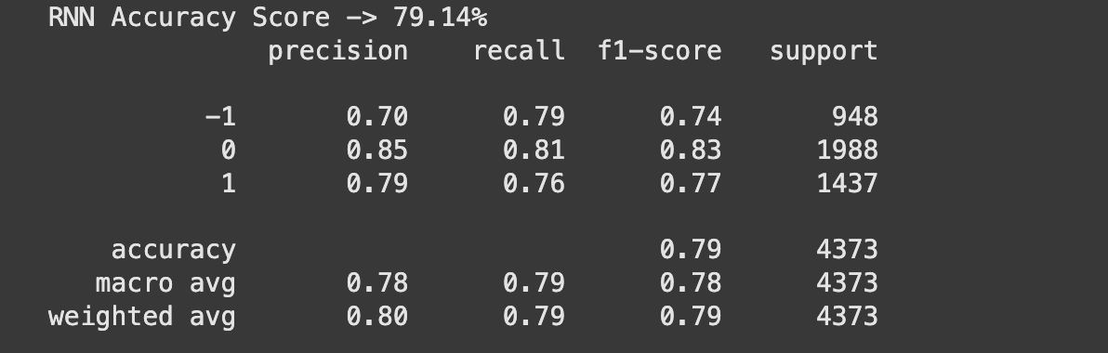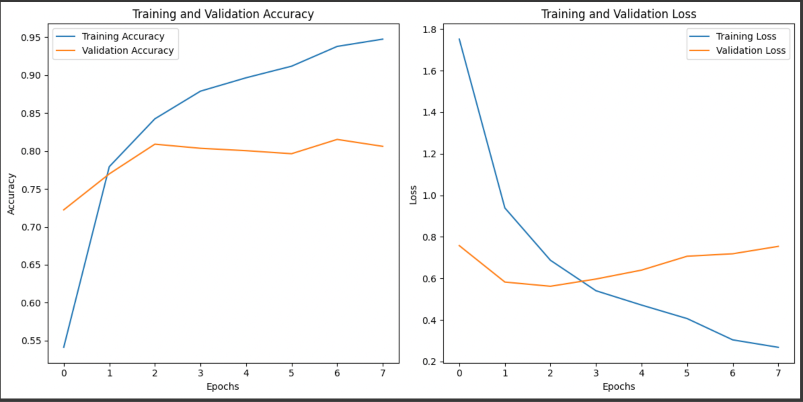

## 7.4 Bidirectional LSTM (WORD2VEC Tekniğiyle) Modeli

Eğitimde kullanılan batch size değeri 256 olarak ayarlandı. Böylece eğitim süresini kısaltıp, modelin daha büyük veri setleriyle daha verimli çalışmasına olanak tanımaya çalıştık. Model Bidirectional LSTM ve LSTM katmanlarıyla güçlü bir yapıya sahip. Ayrıca DROPOUT ve Batch Normalization gibi teknikler modelin stabilitesini artırmak için etkili şekilde kullanıldı.

Early stopping mekanizmasında patience değeri bu model için 7 olarak tanımlandı.Modelin ilk katmanındaki embedding katmanı, metinlerin sayılara dönüştürülmesini ve bu sayılar arasındaki ilişkilerin öğrenilmesini sağlar. Bu sayede model, kelimelerin bağlamını daha iyi anlayabilir.

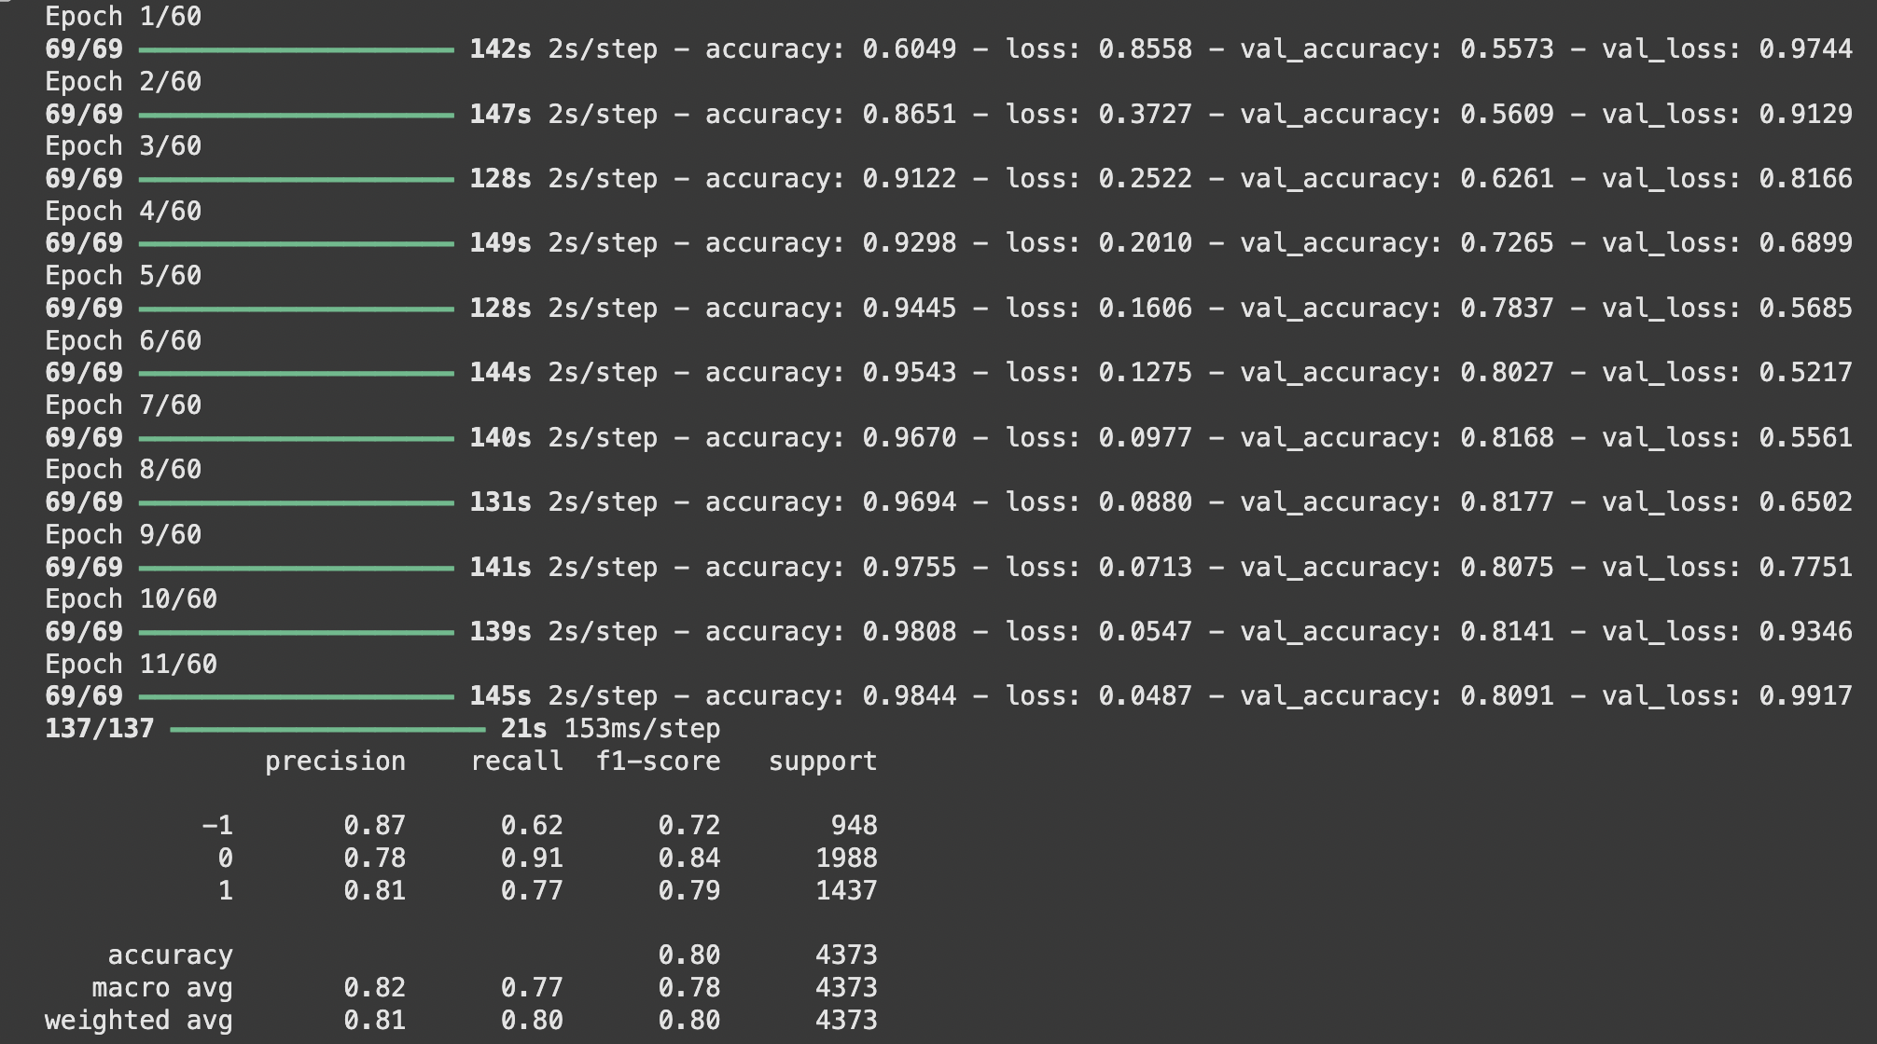

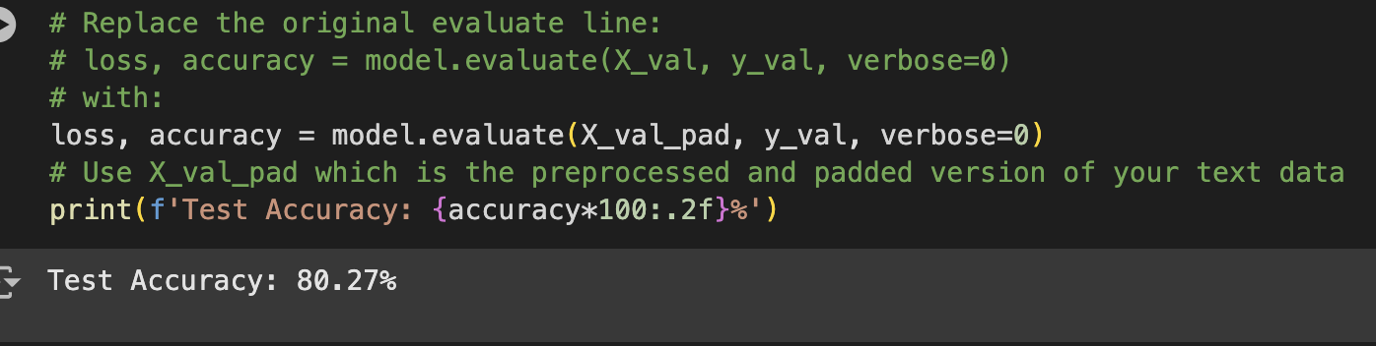

Modelin doğruluk oranı %80.27 olup, bu değer modelin yaptığı tahminlerin yaklaşık %80'inin doğru olduğunu söylemektedir. Genel olarak modelin performansının iyi olduğunu söyleyebiliriz.

**Precision (Kesinlik)**: Precision, doğru pozitiflerin(TP), tüm pozitif tahminlere oranını belirtir. Yani, modelin pozitif sınıflarda ne kadar doğru olduğunu ölçer.

**-1 sınıfı için Precision**: 0.87 (Yüksek precision, modelin -1 sınıfı için doğru tahmin yapma oranının yüksek olduğunu gösterir).

**0 sınıfı için Precision**: 0.78 (Orta seviyede precision, modelin 0 sınıfı için doğru tahmin yapma oranı daha düşük).

**1 sınıfı için Precision**: 0.81 (İyi precision, modelin 1 sınıfı için doğru tahmin oranı da iyi).

**F1-Score**: Precision ve recall'un dengelenmiş bir ölçüsüdür. Yüksek F1-Score, modelin pozitif sınıfları hem doğru bir şekilde tahmin etme hem de gerçek pozitifleri doğru şekilde yakalama konusunda başarılı olduğunu gösterir.

**-1 sınıfı için F1-Score**: 0.72 (F1-skore oldukça iyi ama recall ve precision arasında denge sağlanamıyor).

**0 sınıfı için F1-Score**: 0.84 (Çok iyi F1-score, modelin 0 sınıfını doğru şekilde tahmin etme konusunda başarılı olduğunu gösteriyor).

**1 sınıfı için F1-Score**: 0.79 (İyi F1-score, modelin 1 sınıfını da başarılı bir şekilde tahmin ettiğini gösteriyor).

Model, 0 sınıfını iyi tanımış ve doğru sınıflandırma oranı %91. Ancak, **-1 sınıfı** için recall oranı düşük kalmış (0.62), bu da modelin -1 sınıfını yeterince iyi yakalayamadığını gösteriyor. Bu sebeple , -1 sınıfının metrik değerlerine yönelik modelde iyileştirmeler yapılması gerekiyor. Modelin genel başarısı **0 ve 1 sınıflarında** iyi görünüyor. Ancak, **-1 sınıfı** için başarısı daha düşük. Bu, özellikle bu sınıfın dengesizliğinden veya örneklerin özelliklerinden kaynaklanıyor olabilir. Modelin accuracy ve loss grafikleri aşağıda gösterilmektedir. Model 6. epoch’a kadar eğitim setini iyi öğrenmiş ve buna karşılık validation accuracy ile tam bir paralellik göstermiştir. 6. epoch tan sonra validation accuracy ve training accuracy sabit hale gelmiş ve birbirlerine paralel olarak ilerlemişlerdir.

Bu durum, modelin eğitim verisi üzerinde iyi bir şekilde öğrenme sağladığını ve genel olarak validation verisi üzerinde de benzer şekilde başarılı olduğunu gösteriyor. Bu, modelin genellenebilirliğini artıran ve overfitting'i engelleyen bir davranıştır. Ancak, 6. epoch'tan sonra her iki doğruluk oranı (training ve validation accuracy) sabit hale gelmiştir. Bu durum, modelin eğitim verisi üzerinde daha fazla gelişim göstermediğini ve validation verisi üzerinde de aynı şekilde doğruluğun artmadığını gösteriyor. Bu, modelin daha fazla eğitime gerek olmadığını ve potansiyel olarak **early stopping** veya modelin öğrenmesinin sınırlı olduğu bir noktaya geldiğini düşündürebilir. Eğer doğruluk oranları daha fazla artmaya devam etseydi, overfittinge doğru bir kayış olabilirdi. Ancak burada stabil bir sonuç elde edilmiştir.

Loss grafiğinde ise 6.epoch’a kadar training ve validation loss birlikte azalmıştır. Bu sonuç, odelin hem eğitim verisi hem de doğrulama verisi üzerinde hatalarını azaltarak daha doğru tahminler yaptığı anlamına gelir. Aslında modelin doğru öğrenme yolunda olduğunu ve iyi bir genel performans sergilediğini söylememiz mümkündür. 6. epoch’tan sonra validation loss hızlı bir şekilde artmış bir çanak görüntüsüne ulaşmıştır. Bu değişim validation data üzerindeki hataların arttığını ve modelin doğrulama verisini daha iyi genelleştirmeye başladığını gösteriyor. Validation loss'un artması, modelin **overfitting** (aşırı uyum) yapmaya başladığının bir işareti olabilir. Buna mukabil traning loss azalmaya devam etmiş 10. epoch’ta sıfıra yaklaşmıştır. Bu, modelin eğitim verisi üzerinde neredeyse mükemmel bir uyum sağladığını, ancak doğrulama verisi üzerinde genelleme yapamadığını göstermektedir. Bu durum, eğitim veri seti üzerinde modelin çok fazla öğrenme yaptığını ve doğrulama verisi üzerinde gereksiz yere karmaşıklık oluşturduğunu işaret eder.

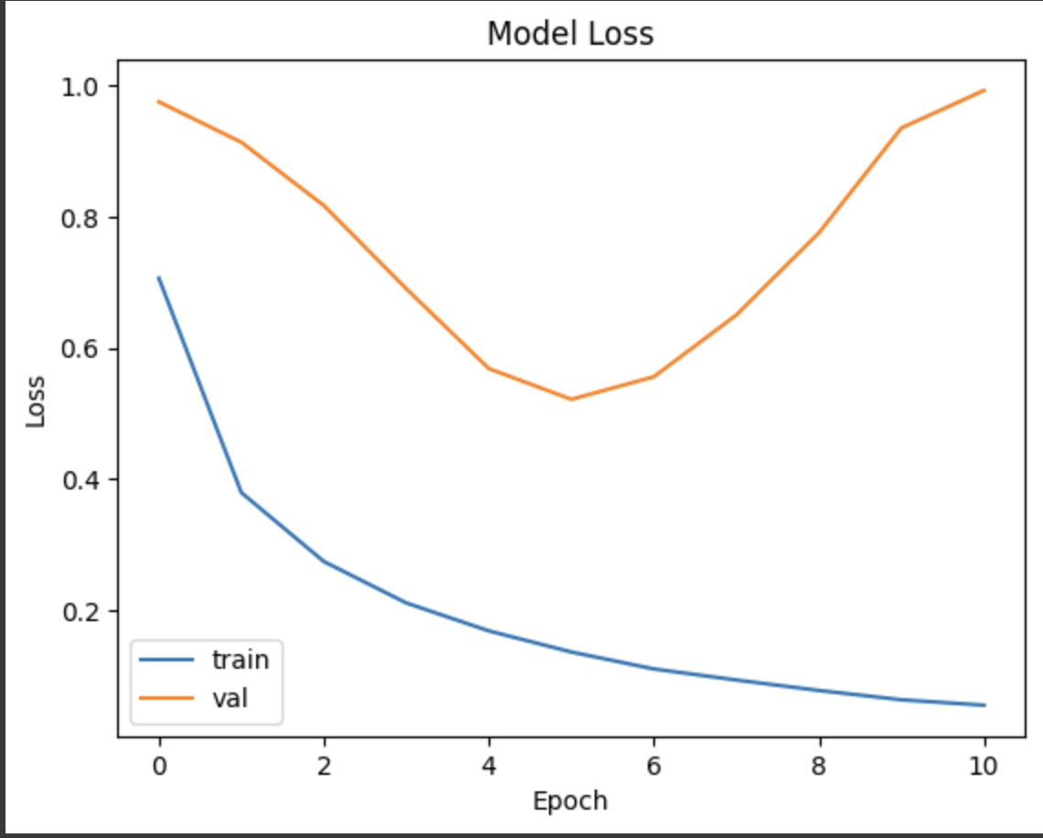

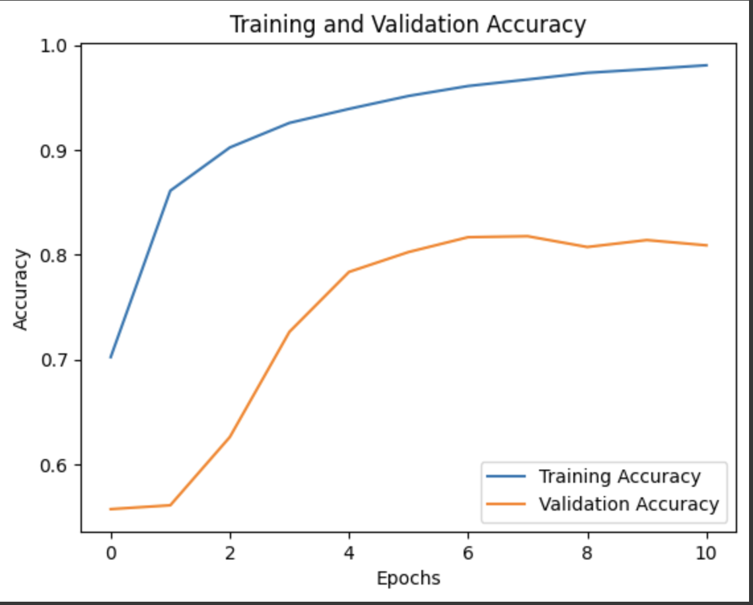

# 8. SONUÇLARIN YORUMLANMASI

Yapılan modeller değerlendirildiğinde derin öğrenme modellerinden CNN modeli genel doğruluk oranı % 82,18 ile en yüksek orana sahiptir.

BOW tekniği ile yapılan modellerin karşılaştırıldığında en iyi doğruluk oranına sahip olan model %84 ile Random Forest modeli olmuştur.

TF/IDF tekniği ile yapılan modeller karşılaştırıldığında en iyi doğruluk oranına sahip olan model % 83 ile Random Forest modeli olmuştur.

# 9. KISALTMALAR

*ANN: Artificial Neural Network*

*API: Application programing interfaces*

*NLP Natural Language Processing*

*RWF: Random walk forecast*

*SVM :Support vector machine*

*SVR: Support vector regression*

*NB :Naive Bayes*

*CNN: Convolutional Neural Network*

*RNN: Recurrent Neural Network*

*DT: Decision Tree*

*RF: Random Forest*

*TF-IDF: Term Frequency - Inverse Document Frequency)*

*BoW: Bag of Words*

*LSTM Long Short Term Memory*

**KAYNAKLAR**

[1] S.(2024). Hindistan'ın Finansal Uçurumunu Kapatmak: Yapay Zeka ve Makine Öğrenmesinin Gücü. *Uluslararası Çok Disiplinli Araştırma Dergisi* , *6* (5).<https://doi.org/10.36948/ijfmr.2024.v06i05.29801>

[2] Akgül, E. S., Ertano, C., & Diri, B. (2016). Sentiment analysis with Twitter. Pamukkale Univ Muh Bilim Derg, 22(2), 106-110.<https://doi.org/10.5505/pajes.2015.37268>.

[3] Atalay, M., & Çelik, E. (2017). Büyük veri analizinde yapay zekâ ve makine öğrenmesi uygulamalari-artificial intelligence and machine learning applications in big data analysis. Mehmet Akif Ersoy Üniversitesi Sosyal Bilimler Enstitüsü Dergisi, 9(22), 155-172.

[4] Bollen, J., Mao, H., & Zeng, X. (2011). Twitter mood predicts the stock market. *Journal of computational science*, *2*(1), 1-8.

[5] Cambria, E., Zhang, X., Mao, R., Chen, M., & Kwok, K. (2024). SenticNet 8: Fusing Emotion AI and Commonsense AI for Interpretable, Trustworthy, and Explainable Affective Computing Proceedings of HCII, Washington DC.

[6] Can, U., & Alatas, B. (2017). Review Of Sentiment Analysis And Opinion Mining Algorithms.

[7] *Chambers, J. M., Cleveland, W. S., Kleiner, B., & Tukey, P. A. (1983). Graphical methods for data analysis. Wadsworth International Group.*

[8] Chen, T., Xu, R., He, Y., & Wang, X. (2017). Improving sentiment analysis via sentence type classification using BiLSTM-CRF and CNN. *Expert Systems with Applications*, *72*, 221-230.<https://www.sciencedirect.com/science/article/pii/S0957417416305929>

[9] Cleveland, W. S., & McGill, R. (1984). Graphical perception: Theory, experimentation, and application to the development of graphical methods. *Journal of the American Statistical Association, 79*(387), 531-554.

[10] Ekim, H. E., & İnner, A. B. (2021). Duygu Analizi Ve Fikir Madenciliği Uygulamaları Üzerine Literatür Taraması. *Kahramanmaraş Sütçü İmam Üniversitesi Mühendislik Bilimleri Dergisi*, *24*(2), 93-114.

[11] *Friendly, M. (2006). Data visualization: The state of the art. Statistical Computing & Graphics, 13(1), 6-9.*

[12] Gerçek, M. Ve Özveren, Cg (2023). Yapay Zeka Araçları İky İçin Nasıl Değer Yaratabilir? Çalışan Duyarlılık Analizinin Uygulama Alanlarının İncelenmesi. *Yönetim Bilimleri Dergisi* .

[13] Guo, H., & Polak, P. (2021). Artificial intelligence and financial technology FinTech: How AI is being used under the pandemic in 2020. The fourth industrial revolution: implementation of artificial intelligence for growing business success, 169-186.

[14] Imans, D., Abuhmed, T., Alharbi, M., & El-Sappagh, S. (2024). Explainable Multi-Layer Dynamic Ensemble Framework Optimized for Depression Detection and Severity Assessment. *Diagnostics*, *14*(21), 2385. https://doi.org/10.3390/diagnostics14212385.<https://www.mdpi.com/3013984>

[15] Kamuangu, P. (2024). FinTech Endüstrisinde Yapay Zeka ve Makine Öğreniminin Gelişmeleri (2016-2020). *Ekonomi, Finans ve Muhasebe Çalışmaları Dergisi* , *6* (1), 23–31. <https://doi.org/10.32996/jefas.2024.6.1.3>.

[16] Karabıyık, M. A., Yüksel, A. S., & Tan, F. G. (2024). Yapay Zekâ Çağında Duygu Analizi: Büyük Dil Modellerinin Yükselişi ve Klasik Yaklaşımlarla Karşılaştırılması. Afyon Kocatepe Üniversitesi Fen Ve Mühendislik Bilimleri Dergisi, 24(6), 1355-1363. <https://doi.org/10.35414/akufemubid.1484569>.

[17] Kina, E., & Biçek, E. (2023). Tweetlerin Duygu Analizi İçin Hibrit Bir Yaklaşım. *Doğu Fen Bilimleri Dergisi*.

[18] Köksal, B., Erdem, G., Türkeli, C., & Öztürk, Z.K. (2021). Twitter'da Duygu Analizi Yöntemi Kullanılarak Bitcoin Değer Tahminlemesi. *Düzce Üniversitesi Bilim Ve Teknoloji Dergisi*.

[19] Körpe, E. (2021). Dijital Dönüşüm İle Yeni Finans Çağı Ve Gelecek Yaklaşımları. *Uluslararası Bankacılık Ekonomi Ve Yönetim Araştırmaları Dergisi*.

[20] Kumar, AJ., Abirami, S., Trueman, TE., & Cambria. E. (2021). Comment Toxicity Detection via a Multichannel Convolutional Bidirectional Gated Recurrent Unit. Neurocomputing 441, 272-278.

[21] Nguyen, A., Kremantzis, M., Essien, A., Petrounias, I., & Hosseini, S. (2024). Enhancing Student Engagement Through Artificial Intelligence (AI): Understanding the Basics, Opportunities, and Challenges. Journal of University Teaching and Learning Practice, 21(6).

[22] National Institute of Standards and Technology (NIST). (2012). *Engineering statistics handbook.*

[23] Onan, A. (2017). Twitter mesajlari üzerinde makine öğrenmesi yöntemlerine dayali duygu analizi. *Yönetim Bilişim Sistemleri Dergisi*, *3*(2), 1-14.

[24] Pratika¹, Y. (2023). The Effect of Artificial Intelligence Utilizing in Social Media Marketing .*Jurnal Manajemen Universitas Bung Hatta*, *18* (2), 245–253.<https://doi.org/10.37301/jmubh.v18i2.23211>

[25] Rastogi, A., Liu, Q., & Cambria, E. (2022). Stress Detection from Social Media Articles: New Dataset Benchmark and Analytical Study. Proceedings of IJCNN.

[26] Shoetan, P. O., & Familoni, B. T. (2024). Transforming fintech fraud detection with advanced artificial intelligence algorithms. Finance & Accounting Research Journal, 6(4), 602-625.

[27] Sivri, M. S. (2023). *Sentiment analysis model proposal with deep learning techniques on big data: Portfolio selection with the help of industry indicators* (Master’s thesis). Istanbul Technical University, Department of Industrial Engineering, Industrial Engineering PrPgramme.

[28] Taherdoost, H., & Madanchian, M. (2023). Artificial intelligence and sentiment analysis: A review in competitive research. Computers, 12(2), 37.

[29] Usul, N. (2020). Finansal Yatırım Kararında Duygusal Faktörlerin Rolü: Bir Literatür Taraması. *The Journal of Accounting and Finance*(*87*), 225-238. https://doi.org/10.25095/mufad.756303. [https://Doi.Org/10.25095/Mufad.756303](https://doi.org/10.25095/Mufad.756303).

[30]Velleman, P. F., & Hoaglin, D. C. (1981). *Applications, basics, and computing of exploratory data analysis.* Duxbury Press.